卷 号 | 06
卷内编号 | 02
密 级 | 5

HD20180718RD08
《会员刷卡积分管理系统》
分 类:  <模板>  使用者:  <项目组>  文档编号：  HD-RD-307  四川华迪信息技术有限公司 | 软件实现规约  version: 2.0  项 目 承 担 部 门： 6班第2组  撰 写 人（签名）：卢浩键，陈健豪，李宪恩，廖志荣, 岑梓荣  完 成 日 期： 2018/7/6  本文档 使 用部门： R主管领导 R项目组  □客户（市场） □维护人员 □用户  评审负责人（签名）：廖志荣  评 审 日 期：2018-07-27
分 类:  <模板>  使用者:  <项目组>  文档编号：  HD-RD-307  四川华迪信息技术有限公司 | 
文档信息
标题: 会员刷卡积分管理系统
作者: 卢浩键，陈建豪,廖志荣，李宪恩
创建日期: 2018/7/18
上次更新日期: 2018/7/27
版本: Build2.0
部门名称: 6班第2组

修订文档历史记录
日期 | 版本 | 说明 | 作者
2018/7/20 | 0.1 | 完成3.2会员中心和3.3七彩云信息展示功能两个模块的用例阐述 | 卢浩键
2018/7/23 | 0.2.1 | 完成3.1商家平台管理功能模块小功能3.1.1-3.1.10的用例阐述 | 李宪恩
2018/7/25 | 0.2.2 | 完成3.1商家平台管理功能模块小功能3.1.11-3.1.19的用例阐述 | 廖志荣
2018/7/25 | 0.3.1 | 完成3.4商家平台管理功能模块小功能3.4.9-3.4.16的用例阐述 | 陈健豪
2018/7/26 | 0.3.2 | 完成3.4商家平台管理功能模块小功能3.4.1-3.4.8的用例阐述 | 岑梓荣
2018/7/26 | 0.4 | 3.2会员中心和3.3七彩云信息展示功能两个模块的用例图 | 卢浩键
2018/07/27 | 1.0 | 正式发布 | 廖志荣
2018/07/27 | Build1.0 | 需求基线发布，版本升级 | 李宪恩
2018/08/05 | Build2.0 | 设计基线发布，版本升级 | 李宪恩

目录
软件实现规约 4
1. 简介 4
2. 系统角色 4
3. 用例阐述 4
3.1 <商家平台管理功能> 4
3.1.1 <商家加盟管理功能> 4
3.1.2 <商家账户管理功能> 5
3.1.3 <商家配置管理功能> 8
3.1.4 <商家登录管理功能> 11
3.1.5 <商家展示信息维护功能> 15
3.1.6 <预制会员卡管理功能> 17
3.1.7 <商家会员管理功能> 19
3.1.8 <会员充值功能> 25
3.1.9 <预制卡管理> 28
3.1.10 <会员卡发放管理> 29
3.1.11 <会员消费管理> 32
3.1.12 <站内消息管理> 34
3.1.13 <商家消费点评回复> 37
3.1.14 <客户经理指定> 38
3.1.15 <同系统单位入盟申请> 40
3.1.16 <会员消费积分管理> 41
3.1.17 <同系统会员消费统计> 42
3.1.18 <入盟商家统计> 44
3.1.19 <入盟商家问题反馈> 55
3.2 <会员中心> 57
3.2.1 <会员登录> 57
3.2.2 <个人账户管理> 59
3.2.3 <积分查询兑换> 62
3.2.4 <消费记录查询> 64
3.2.5 <商家点评> 65
3.2.6 <需求登记> 66
3.3 <七彩云信息展示功能> 68
3.3.1 <行业信息展示> 68
3.3.2 <商家展示> 69
3.3.3 <联盟新闻> 71
3.3.4 <站内搜索> 72
3.4 <七彩云综合管理系统> 73
3.4.1 <商家入盟申请审核> 73
3.4.2 <商家管理> 74
3.4.3 <商家展示信息审核> 79
3.4.4 <商家会员卡领取登记> 81
3.4.5 <会员管理功能> 83
3.4.6 <会员点评管理功能> 87
3.4.7 <会员需求登记处理功能> 89
3.4.8 <商家信息统计功能> 91
3.4.9 <储值统计> 93
3.4.10 <消费统计> 94
3.4.11 <消费积分管理> 95
3.4.12 <积分消费管理> 96
3.4.13 <广告位管理> 97
3.4.14 <联盟新闻发布> 99
3.4.15 <站内消息处理> 100
3.4.16 <基础信息维护> 101

软件实现规约

简介
本文是需求分析的用例清单，用于指导项目分析设计，划分项目范围，确定项目前景。

系统角色
联盟商家：
七彩云会员：
系统管理员：
普通客户：
客户经理：

用例阐述

<商家平台管理功能>

<商家加盟管理功能>
进入七彩云网站的商家能通过网站提供的加盟申请功能填写商家的基本信息、确定消费同积分的兑换比列以及七彩云会员卡在本商家消费后享受的会员折扣，并且完善商家的联系人以及联系方式。

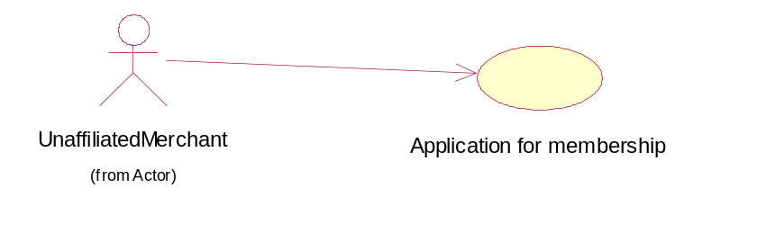

<加盟申请>
        - 简要说明
希望加盟的商家填写商家基本信息、确定消费积分兑换比例以及会员销售的折扣并填写商家的联系方式信息，完成商家的入盟申请。
        - 事件流
          - 基本流
商家点击【入盟申请】按钮。
系统显示入盟申请页面。
商家填写基本信息、确定消费积分兑换比例以及会员销售的折扣并填写商家的联系方式信息。
商家点击【提交】按钮。
系统处理该请求和信息，并显示申请完成。
          - 备选流
- 在商家点击【提交】之前，当商家填写或选择的信息与系统添加发生冲突错误时，系统会显示错误原因，并使【提交】按钮失效直至系统没有发生错误。
        - 特殊需求
无
        - 前置条件
无
        - 后置条件
系统记录商家提交的信息。
        - 扩展点
无

<商家账户管理功能>
入盟商家用平台分配的账号登录后，允许根据自身的需要分配该公司的子账号,用于细分内部的管理。
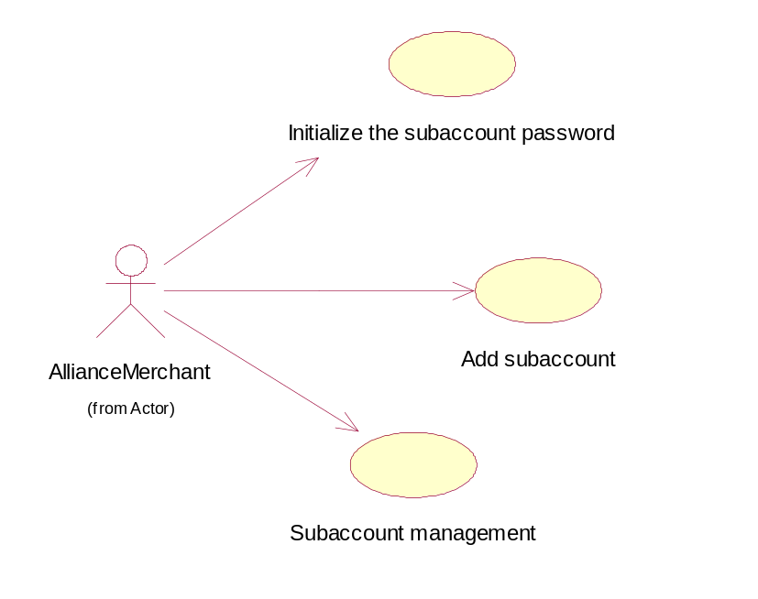

<添加子账号>
        - 简要说明
入盟商家根据账号的类型，建立子账号。账号类型为：包括前台，客户经理，管理员3个。
        - 事件流
          - 基本流
- 商家点击【子账号添加】按钮。
- 系统显示添加子账号页面。
- 商家填写或选择登录名、密码、账号类型、是否启用信息。
- 商家点击【确认添加】按钮。
- 系统处理该请求和信息，并显示添加成功。
- 添加成功后将自动返回商家平台管理页面。
          - 备选流
1 在商家点击【确认添加】之前，当商家填写或选择的信息与系统添加发生冲突错误时，系统会显示错误原因，并使【确认添加】按钮失效直至系统没有发生错误。
- 商家进行子账号类型选择时，系统不允许商家选择“管理员”类型。
        - 特殊需求
无
        - 前置条件
商家已经登录七彩云会员刷卡积分管理系统并进入了商家平台管理页面。
        - 后置条件
无
        - 扩展点
无

<子账号管理>
        - 简要说明
入盟商家能对自己建立的子账号信息、账号类型、启用状态等进行修改。
        - 事件流
          - 基本流
- 商家点击【子账号管理】按钮
- 系统显示商家所有的子账号信息的子账号管理页面。
- 商家点击【子账号信息修改】按钮。
- 系统显示修改页面。
- 商家填写子账号的登录名、密码、账号类型、是否启用信息。
- 商家点击【确认修改】按钮。
- 系统修改数据库中对应子账号的信息，并显示修改成功。
- 系统自动返回子账号管理页面。
          - 备选流
1. 在商家点击【确认修改】之前，当商家填写或选择的信息与系统添加发生冲突错误时，系统会显示错误原因，并使【确认修改】按钮失效直至系统没有发生错误。
2. 商家进行子账号类型选择时，系统不允许商家选择“管理员”类型。
        - 特殊需求
无
        - 前置条件
商家已经登录七彩云会员刷卡积分管理系统并进入了商家平台管理页面。
        - 后置条件
系统数据库中修改了商家的对应的子账号信息。
        - 扩展点
无

<子账号密码初始化>
        - 简要说明
入盟商家的子账号忘记密码后，可以通过平台提供的账户进入系统后，对对应的账户密码进行初始化（初始化密码为111111）。
        - 事件流
          - 基本流
- 商家点击【忘记密码】按钮。
- 系统显示忘记密码的登录页面。
- 商家输入通过平台提供的账号和密码。
- 系统进入密码初始化界面。
- 商家选择对应的账号，并点击其【密码初始化】按钮。
- 系统将数据库中对应的子账号的密码进行初始化，初始化密码为111111。
- 系统显示初始化成功，并退出到登录页面。
          - 备选流
1. 商家登录通过平台提供的账号密码，如果账号密码不正确，系统提示账号密码不正确，并在三次错误后直接退出该登录页面。

        - 特殊需求
无
        - 前置条件
商家进入七彩云会员刷卡积分管理系统的登录页面。
        - 后置条件

系统数据库中初始化了商家对应的子账号的密码，密码初始化为111111。
        - 扩展点

无

<商家配置管理功能>
入盟商家对系统功能进行配置。
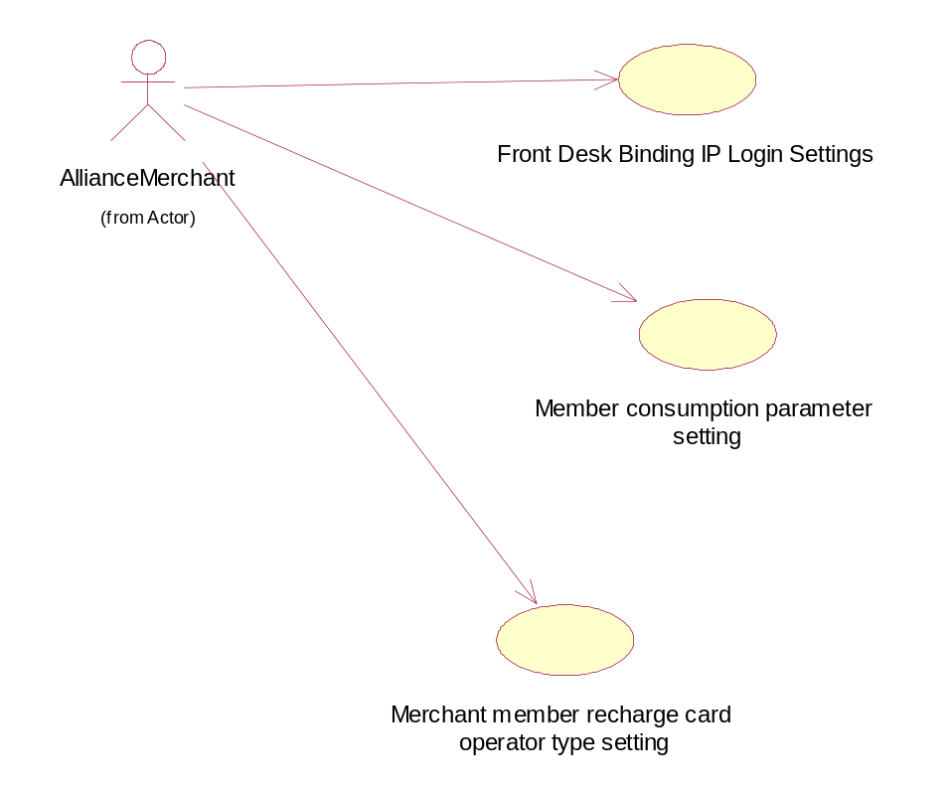

<前台绑定IP登录设置>
        - 简要说明
设置前台账号是否只绑定的IP登录，当需要绑定IP登录的情况下，登录时需要验证登录前台的IP地址同设置的IP地址是否一致，当不一致时，不允许登录；

        - 事件流
          - 基本流
商家点击【前台绑定IP登录设置】按钮。
系统显示前台绑定IP登录设置页面。
商家设置前台账号是否只绑定的IP登录
商家点击【提交】按钮。
系统处理该请求和信息，并显示设置成功。
          - 备选流
        - 特殊需求
无
        - 前置条件
商家已经登录七彩云会员刷卡积分管理系统并进入了商家平台管理页面。
        - 后置条件
无
        - 扩展点
无

<会员消费参数设置>
        - 简要说明
入盟商家对会员消费时涉及的参数进行配置，如：消费时是否需要短消息验证。未带卡时是否允许通过卡号进行消费。消费小票打印内容设置等。
        - 事件流
          - 基本流
商家点击【会员消费参数设置】按钮。
系统显示会员消费参数设置页面。
入盟商家对会员消费时涉及的参数进行配置
商家点击【提交】按钮。
系统处理该请求和信息，并显示设置完成。
          - 备选流
        - 特殊需求
无
        - 前置条件
商家已经登录七彩云会员刷卡积分管理系统并进入了商家平台管理页面。
        - 后置条件

系统应记录商家设置的信息。
        - 扩展点
无

<商家会员充值卡操作人类型设置>
        - 简要说明
设置哪种类型的子账号具有对会员卡进行充值的权限。
        - 事件流
          - 基本流
商家点击【商家会员充值卡操作人类型设置】按钮。
系统显示商家会员充值卡操作人类型设置页面。
商家设置哪种类型的子账号具有对会员卡进行充值的权限。
商家点击【提交】按钮。
系统处理该请求和信息，并显示设置完成。
          - 备选流
        - 特殊需求
无
        - 前置条件
商家已经登录七彩云会员刷卡积分管理系统并进入了商家平台管理页面。
        - 后置条件
系统应记录商家设置的信息。
        - 扩展点
无

<商家登录管理功能>
通过入盟申请审核的商家根据分配给自己的账号、密码在商家登录功能中进行登录。商家登录后直接进入商家平台中心进行业务处理。

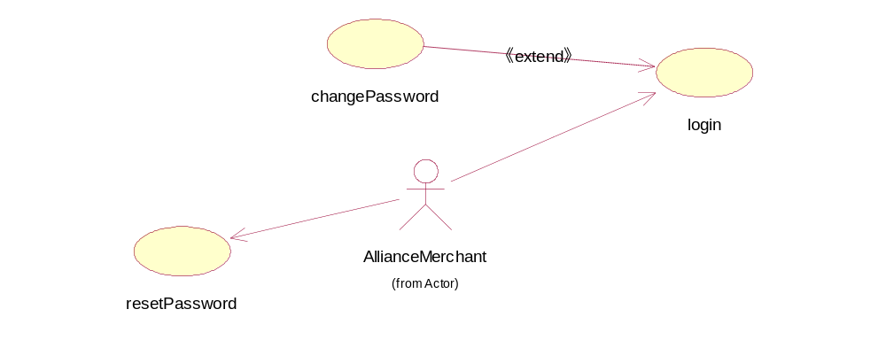

<登录>

简要说明
以入盟商家用系统分配的账号和密码进行登录，登录后进入商家平台中心。

事件流
        - 基本流
- 入盟商家在七彩云系统选择登录
- 系统进入登录页面
- 入盟商家输入账号和密码，点击登录
- 系统从数据库匹配账号和密码
- 账号密码正确且ip地址（根据<前台绑定ip设置>）正确。系统跳转到商家平台中心
- 入盟商家进行业务处理

        - 备选流
密码不正确或登录IP不正确，登录失败
        - 特殊需求
无
        - 前置条件
商家入盟申请审核
        - 后置条件
进入商户平台中心
        - 扩展点
（1）商家登录成功后，如果想修改自己的密码，可以点击修改密码功能
（2）系统进入修改密码界面：
（3）商家先输入旧密码，后输入新密码，点击确认
（4）系统处理数据，更新成功
（5）退出

<重置密码>

简要说明
以入盟商家用系统分配的账号和密码进行登录。如果忘记了自己的密码，可以选择重置密码功能。

事件流
        - 基本流
（1）入盟商家登录失败，忘记密码
（2）选择密码重置功能
（3）系统发送验证码到商家邮箱
（4）商家输入验证码
（5）系统匹配验证码，验证码正确
（5）商家输入新密码，提交
（6）系统确认新密码，更新数据库
（7）密码重置，退出

        - 备选流
（1）入盟商家登录失败，忘记密码
（2）选择密码重置功能
（3）系统发送验证码到商家邮箱
（4）商家输入验证码
（5）系统匹配验证码，验证码错误
（5）验证码三次错误之后，当天不能再尝试重置密码

        - 特殊需求
无
        - 前置条件
入盟商家登录失败，忘记密码或者密码错误
        - 后置条件
系统冻结该账号一天，不能尝试重置密码
        - 扩展点

<修改密码>

简要说明
以入盟商家用系统分配的账号和密码进行登录，登录后进入商家平台中心，入盟商家还可以修改密码。

事件流
        - 基本流
（1）商家登录成功后，如果想修改自己的密码，可以点击修改密码功能
（2）系统进入修改密码界面：
（3）商家先输入旧密码，后输入新密码，点击确认
（4）再次输入新密码，前后相同
（5）系统处理数据，更新成功
（6）退出

        - 备选流
（1）商家登录成功后，如果想修改自己的密码，可以点击修改密码功能
（2）系统进入修改密码界面：
（3）商家先输入旧密码，后输入新密码，点击确认
（4）再次输入新密码，前后不同
（5）修改失败

        - 特殊需求
无
        - 前置条件
商家登录成功后，要修改自己的密码
        - 后置条件
进入商户平台中心
        - 扩展点

<商家展示信息维护功能>
综合管理系统操作员根据商家的行业类型进行信息维护。包括基本资料：图片展示、商家介绍、联系电话、传真、联系人、地址、网址、电子邮箱、会员特惠、促销活动；产品信息：产品名称、产品图片、产品原价、会员价、产品介绍。对于酒店类型的商家需要维护星级、房型、房价、宽带、早餐、床型。
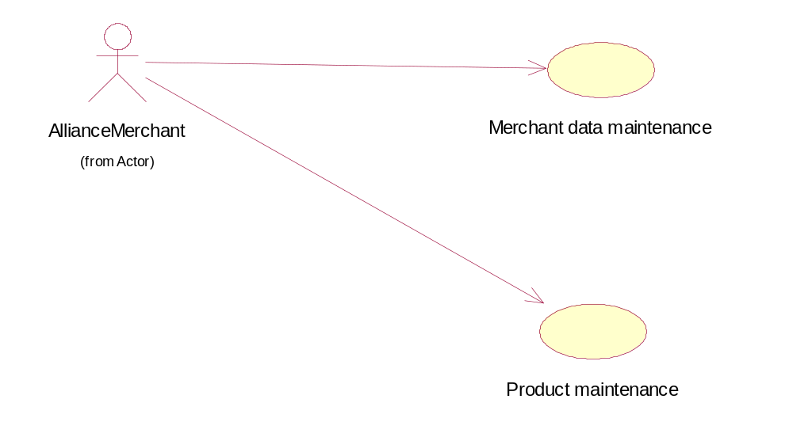

<商家资料维护>
        - 简要说明
维护商家的基本资料，包括图片展示（对于所属商家类型设定了需要图片的商家才维护商家图片）、商家介绍、联系电话、传真、联系人、地址、网址、电子邮箱、会员特惠、促销活动等。可以为商家设置是否需要产品图片。

        - 事件流
          - 基本流
商家点击【商家资料维护】按钮。
系统显示商家资料维护页面。
商家对自己资料进行增删查改
商家点击【提交】按钮。
系统处理该请求和信息，并显示维护完成。
          - 备选流
        - 特殊需求
无
        - 前置条件
商家已经登录七彩云会员刷卡积分管理系统并进入了商家平台管理页面。
        - 后置条件
系统记录商家修改的信息。
        - 扩展点
无

<产品维护>
        - 简要说明
维护商家的产品资料，包括产品名称、产品图片（对于在商家基本资料中设置需要产品图片的商家才维护产品图片）、产品原价、会员价、产品介绍等。对于行业类型为酒店的商家需要维护星级、房型、宽带、早餐、床型等。目前只允许酒店的客房提供预定业务。

        - 事件流
          - 基本流
商家点击【产品维护】按钮。
系统显示产品维护页面。
商家对产品信息进行增删查改。
商家点击【提交】按钮。
系统处理该请求和信息，并显示维护完成。
          - 备选流
        - 特殊需求
无
        - 前置条件
商家已经登录七彩云会员刷卡积分管理系统并进入了商家平台管理页面。
        - 后置条件
系统记录商家修改的信息。
        - 扩展点
无

<预制会员卡管理功能>
商家提前将会员号写入到磁卡中，并记录该会员卡的状态。

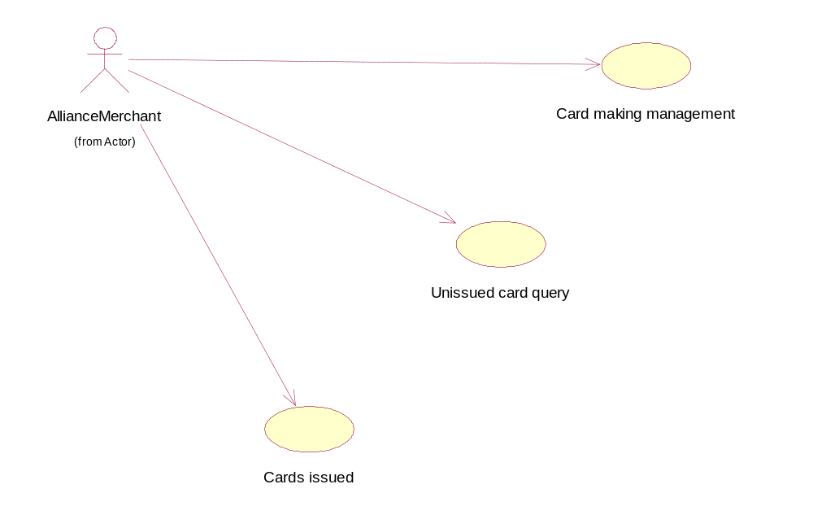

<制卡管理>
        - 简要说明
商家选择制卡。系统根据规则生成会员卡卡号，并将会员卡卡号写入到空白磁卡中。
        - 事件流
          - 基本流
商家点击【制卡管理】按钮。
系统根据规则生成会员卡卡号，并将会员卡卡号写入到空白磁卡中。
          - 备选流
        - 特殊需求
无
        - 前置条件
商家已经登录七彩云会员刷卡积分管理系统并进入了商家平台管理页面。
        - 后置条件
无
        - 扩展点
无

<未发卡查询>
        - 简要说明
根据时间段，对本商家未发给会员的预制会员卡进行查询。系统跳转到未发给会员的预制会员卡显示界面。
        - 事件流
          - 基本流
商家点击【未发卡查询】按钮。
系统显示未发卡查询页面。
          - 备选流
        - 特殊需求
无
        - 前置条件
商家已经登录七彩云会员刷卡积分管理系统并进入了商家平台管理页面。
        - 后置条件
无
        - 扩展点
无

<已发卡查询>
        - 简要说明
根据时间段查询本商家预制的已经发放的会员卡。系统跳转到预制的已经发放的会员卡显示界面。
        - 事件流
          - 基本流
商家点击【已发卡查询】按钮。
系统显示已发卡查询页面。
          - 备选流
        - 特殊需求
无
        - 前置条件
商家已经登录七彩云会员刷卡积分管理系统并进入了商家平台管理页面。
        - 后置条件
无
        - 扩展点
无

<商家会员管理功能>
商家对自己的会员进行管理和提供服务。

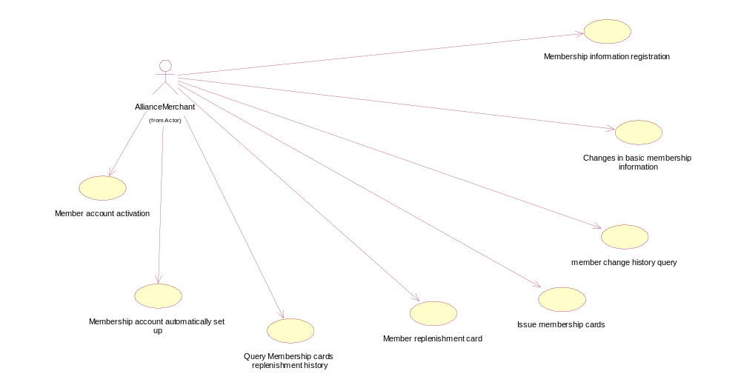

<会员信息登记>
        - 简要说明
商家对入会的会员进行基本信息登记并给该会员发放会员卡。
        - 事件流
          - 基本流
商家点击【会员信息登记】按钮。
系统显示会员信息登记页面。
商家输入会员相关信息。
商家点击【提交】按钮。
系统处理该请求和信息，并按规则生成会员卡。
          - 备选流
        - 特殊需求
无
        - 前置条件
商家已经登录七彩云会员刷卡积分管理系统并进入了商家平台管理页面。
        - 后置条件
商家发放会员卡
        - 扩展点
无

<会员基本信息变更>
        - 简要说明
当会员基本信息有变化时，发卡商家可以对该会员的基本信息进行维护和变更，并记录变更历史。
        - 事件流
          - 基本流
商家点击【会员基本信息变更】按钮。
系统显示会员基本信息变更页面。
商家对会员信息进行增删查改。
商家点击【提交】按钮。
系统处理该请求和信息，并显示变更完成。
          - 备选流
        - 特殊需求
无
        - 前置条件
商家已经登录七彩云会员刷卡积分管理系统并进入了商家平台管理页面。
        - 后置条件
无
        - 扩展点
系统记录商家提交的会员变更信息。

<会员变更历史查询>
        - 简要说明
发卡商家查看自己的会员的信息变更历史。
        - 事件流
          - 基本流
商家点击【会员变更历史查询】按钮。
系统跳转到会员的信息变更历史显示界面。
          - 备选流
        - 特殊需求
无
        - 前置条件
商家已经登录七彩云会员刷卡积分管理系统并进入了商家平台管理页面。
        - 后置条件
无
        - 扩展点
无

<会员卡发放>
        - 简要说明
为入会的会员发放会员卡，当有预制会员卡时，从未发放的预制卡中选择会员卡发放给该会员，并记录该卡已经发放。当没有预制会员卡时，进行现场制卡，为会员生成会员卡卡号并将会员卡卡号写入磁卡。
        - 事件流
          - 基本流
商家点击【会员卡发放】按钮。
系统从未发放的预制卡中选择会员卡并把该卡的状态标记为已发放。
商家发放给该会员。
          - 备选流
若没有预制卡，则现场制卡。
        - 特殊需求
无
        - 前置条件
商家已经登录七彩云会员刷卡积分管理系统并进入了商家平台管理页面。
        - 后置条件
系统记录会员卡发放历史。
        - 扩展点
无

<会员补卡>
        - 简要说明
针对会员卡遗失并且已经停用的本店会员进行会员卡补发，可以到发卡商家补卡，并记录该会员的补发卡历史。补卡后，原会员卡失效，而原会员卡涉及的消费、充值金额等自动转移到现在的新卡上。
        - 事件流
          - 基本流
商家点击【会员补卡】按钮。
系统显示会员补卡页面。
系统把原会员卡失效，且原会员卡涉及的消费、充值金额等自动转移到现在的新卡上
          - 备选流
        - 特殊需求
无
        - 前置条件
商家已经登录七彩云会员刷卡积分管理系统并进入了商家平台管理页面。
        - 后置条件
记录该会员的补发卡历史。
        - 扩展点
无

<会员补卡历史查询>
        - 简要说明
发卡商家能根据时间段查看会员的发卡历史。
        - 事件流
          - 基本流
商家点击【会员补卡历史查询】按钮。
系统显示会员补卡历史查询页面。
          - 备选流
        - 特殊需求
无
        - 前置条件
商家已经登录七彩云会员刷卡积分管理系统并进入了商家平台管理页面。
        - 后置条件
无
        - 扩展点
无

<会员账号自动建立>
        - 简要说明
入盟商家在登记会员基本信息并发放会员卡后。系统自动将手机号作为会员的登录账号、登录密码和消费密码。
        - 事件流
          - 基本流
商家点击【会员账号自动建立】按钮。
系统显示会员账号自动建立页面。
商家登记会员基本信息并发放会员卡。
系统自动将手机号作为会员的登录账号、登录密码和消费密码。
          - 备选流
        - 特殊需求
无
        - 前置条件
入盟商家在登记会员基本信息并发放会员卡
        - 后置条件
无
        - 扩展点
无

<会员账号启用>
        - 简要说明
入盟商家启用已经停用的账号。
        - 事件流
          - 基本流
商家点击【会员账号启用】按钮。
系统显示会员账号启用页面。
商家选择要启用的账号。
系统把该账号状态设为可用。
          - 备选流
        - 特殊需求
无
        - 前置条件
商家已经登录七彩云会员刷卡积分管理系统并进入了商家平台管理页面。
        - 后置条件
系统保存该账号状态。
        - 扩展点
无

<会员充值功能>
在办理了七彩云联盟会员卡的会员可以在任何商家处进行消费金额的充值，在该商家处充值的金额只能在该商家处进行消费，不能用于在其他商家的消费支付。

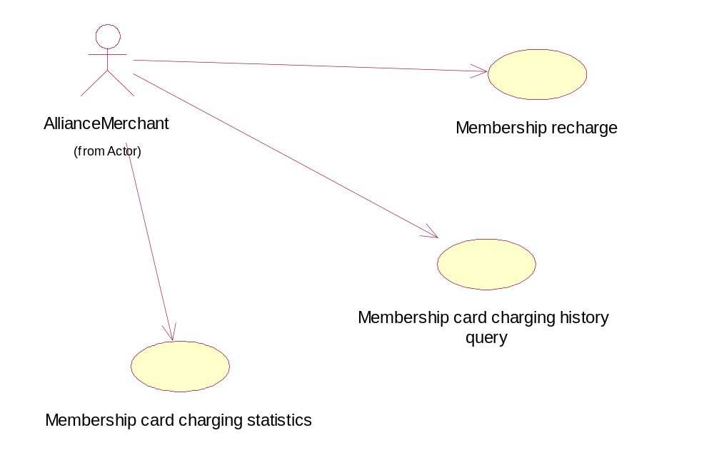

<会员充值>
        - 简要说明
入盟商家读取会员卡后，输入充值信息后。系统为该会员充值。
        - 事件流
          - 基本流
商家点击【会员充值】按钮。
系统显示会员充值页面。
商家输入充值信息。
系统为该会员充值。
          - 备选流
        - 特殊需求
无
        - 前置条件
商家已经登录七彩云会员刷卡积分管理系统并进入了商家平台管理页面。
        - 后置条件
系统记录会员充值历史。
        - 扩展点
无

<会员卡充历史查询>
        - 简要说明
会员在入盟商家刷卡后，查寻该会员在本商家的充值历史。
        - 事件流
          - 基本流
商家点击【会员卡充历史查询值】按钮。
系统跳转到该会员在本商家的充值历史显示界面。
          - 备选流
        - 特殊需求
无
        - 前置条件

商家已经登录七彩云会员刷卡积分管理系统并进入了商家平台管理页面。
        - 后置条件
无
        - 扩展点
无

<会员卡充值统计>
        - 简要说明
商家统一某一时间段的属于在本商家处充值的充值情况。
        - 事件流
          - 基本流
商家点击【会员卡充值统计】按钮。
系统统计会员卡充值历史。
系统跳转到某一时间段的属于在本商家处充值的充值情况显示界面。
          - 备选流
        - 特殊需求
无
        - 前置条件

商家已经登录七彩云会员刷卡积分管理系统并进入了商家平台管理页面。
        - 后置条件
无
        - 扩展点
无

<预制卡管理>
制卡是商家预先将会员卡批量制作完成,。会员办卡时，可将预制会员卡发放给会员，减少会员等待时间。
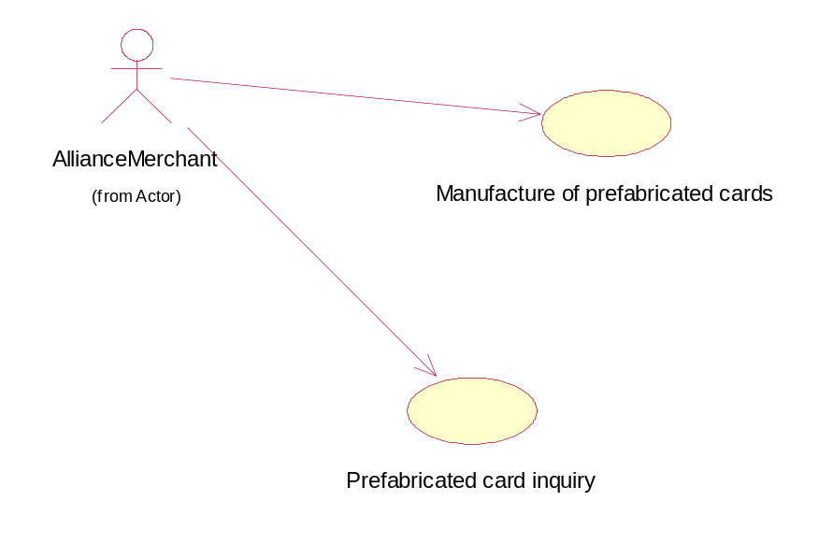

<预制卡制作>
        - 简要说明
入盟商家输入会员卡卡号。系统把会员卡卡号写入磁卡。
        - 事件流
          - 基本流
商家点击【预制卡制作】按钮。
系统把会员卡卡号写入磁卡。
          - 备选流
        - 特殊需求
无
        - 前置条件
商家已经登录七彩云会员刷卡积分管理系统并进入了商家平台管理页面。
        - 后置条件
系统记录预制卡制作历史。
        - 扩展点
无

<预制卡查询>
        - 简要说明
入盟商家根据时间段以及预制卡状态查询，查询预制卡的发放情况。系统跳转到预制卡的发放情况显示界面。
        - 事件流
          - 基本流
商家点击【预制卡制作历史查询】按钮。
系统跳转到预制卡制作历史显示界面。
          - 备选流
        - 特殊需求
无
        - 前置条件
商家已经登录七彩云会员刷卡积分管理系统并进入了商家平台管理页面。
        - 后置条件
无
        - 扩展点
无

<会员卡发放管理>
入盟商家为登记的会员卡绑定会员卡卡号，并且为遗失会员卡的会员补办会员卡。

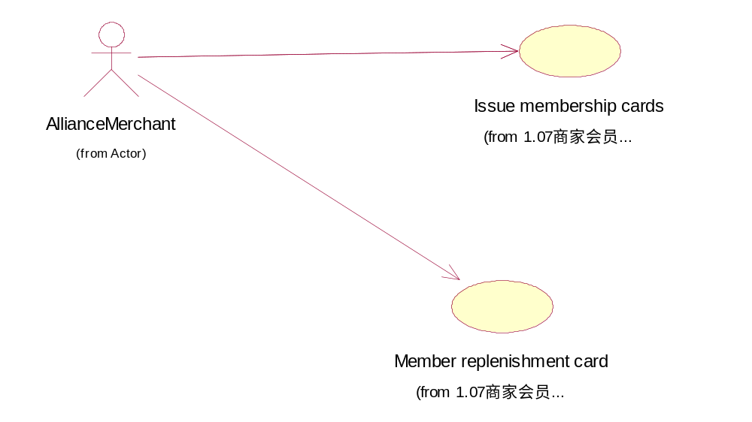

<会员卡发放>
        - 简要说明
向注册用户发放会员卡，会员卡可以是现场制卡或者冲从预制卡中选择后发放给会员卡。
        - 事件流
          - 基本流
商家点击【会员卡发放】按钮。
系统从未发放的预制卡中选择会员卡并把该卡的状态标记为已发放。
商家发放给该会员。
          - 备选流
若没有预制卡，则现场制卡。
        - 特殊需求
无
        - 前置条件

商家已经登录七彩云会员刷卡积分管理系统并进入了商家平台管理页面。
        - 后置条件
系统记录预制卡制作历史。
        - 扩展点
无

<会员卡补卡>
        - 简要说明
为遗失会员卡的会员补发会员卡，并记录会员补卡历史。
        - 事件流
          - 基本流
商家点击【会员卡补卡】按钮。
系统显示会员补卡页面。
系统把原会员卡失效，且原会员卡涉及的消费、充值金额等自动转移到现在的新卡上。
          - 备选流
无
        - 特殊需求
无
        - 前置条件
商家已经登录七彩云会员刷卡积分管理系统并进入了商家平台管理页面。
        - 后置条件
系统记录会员卡补卡历史。
        - 扩展点
无

<会员消费管理>
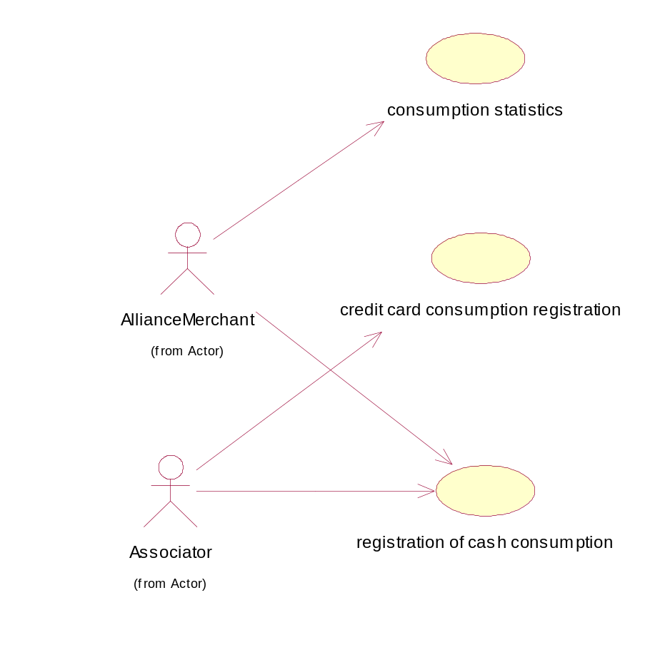

<现金消费登记>

简要说明
（registration of cash consumption）会员刷卡后，商家输入消费金额完成会员消费的登记。

事件流

基本流
- 会员进行刷卡
- 商家输入消费金额，并确定
- 系统进行交易，并将现金付费金额按照积分比例计入该会员的积分信息中，系统确认消费成功。

备选流
- 该会员的卡余额不足，系统中断交易，返回现金消费登记页面。

特殊需求
无

前置条件
会员选择现金交易，商家进入现金消费登记页面

后置条件
系统返回现金消费登记页面

扩展点
无

<储值刷卡消费登记>

简要说明
（credit card consumption registration）会员刷卡后，会员输入消费密码后系统根据当前商家编号扣减会员在当前商家充值的金额，并将扣减的金额按照积分比例划入积分。并打印小票，作为顾客付费的凭证。

事件流

基本流
- 会员刷卡，输入消费密码
- 系统根据当前商家编号扣减会员在当前商家充值的金额，并将扣减的金额按照积分比例划入该会员的积分信息中。
- 系统打印小票

备选流
- 该会员在当前商家的储值余额不足，系统停止交易，返回储值刷卡消费登记页面。

特殊需求
无

前置条件
会员选择储值刷卡消费方式，商家进入储值刷卡消费登记页面

后置条件
系统返回储值刷卡消费登记页面

扩展点
无

<消费统计>

简要说明
（consumption statistics）入盟商家统计会员的消费情况。系统根据现金、储值消费等进行统计。

事件流

基本流
- 入盟商家选择消费统计功能
- 系统根据现金、储值消费等进行统计，返回表格形式的结果的页面

备选流
无

特殊需求
无

前置条件
入盟商家进入会员消费管理页面

后置条件
无

扩展点
无

<站内消息管理>
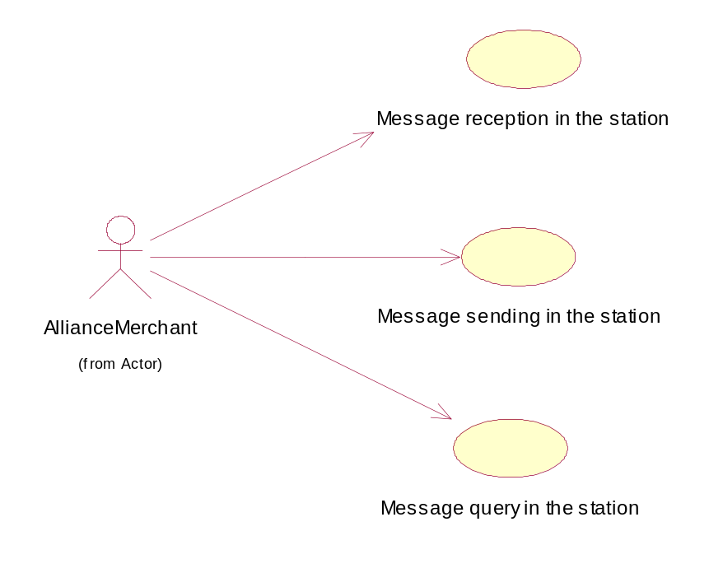

<站内消息接收>

简要说明
（Message reception in the station）接受属于本商家的站内消息。

事件流

基本流
- 系统收到其他商家发送的站内消息
- 系统判断到本商家有权限接受该消息
- 系统通知本商家，并允许本商家查看、处理该消息

备选流
- 系统判断本商家无权限接受该消息，则不通知也不显示。

特殊需求
无

前置条件
无

后置条件
无

扩展点
无

<站内消息发送>

简要说明
（Message sending in the station）入盟商家能通过该平台向所有的商家或者部份商家发送站内消息。

事件流

基本流
- 入盟商家选择站内消息发送功能，填写消息的题目和内容，选择接受的商家（可多个），确认发送
- 系统确认接收方与发送方的商家，添加站内消息表的内容，将消息发送给接受方商家

备选流
无

特殊需求
无

前置条件
商家进入站内消息管理页面

后置条件
系统返回站内消息管理页面

扩展点
无

<站内消息查询>

简要说明
（Message query in the station）入盟商家查询发送、接收的站内消息。

事件流

基本流
- 入盟商家选择站内消息发送功能，填写消息的题目和内容，选择接受的商家（可多个），确认发送
- 系统确认接收方与发送方的商家，添加站内消息表的内容，将消息发送给接受方商家

备选流
无

特殊需求
无

前置条件
商家进入站内消息管理页面

后置条件
系统返回站内消息管理页面

扩展点
无

<商家消费点评回复>
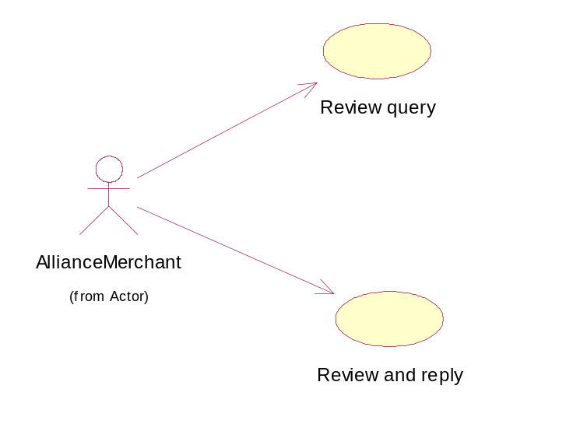

<点评查询>

简要说明
（Review query）查询会员消费后的点评信息。

事件流

基本流
- 商家点击点评查询功能
- 系统根据商家编号查询点评表信息，显示所有该商家的点评信息

备选流
- 系统根据商家编号查询的信息为空，则显示尚未有点评。

特殊需求
无

前置条件
商家进入商家消费点评回复页面

后置条件
系统进入点评信息显示页面

扩展点
无

<点评回复>

简要说明
（Review and reply）根据实际需要，对会员的点评结果进行回复。

事件流

基本流
- 商家根据显示的点评信息，选择需要回复的点评信息
- 商家输入回复信息，确认回复
- 系统修改对应的点评表信息中回复人、回复内容、是否回复、回复时间的字段值

备选流
无

特殊需求
无

前置条件
商家进入商家消费点评回复页面

后置条件
系统返回商家消费点评回复页面，并显示回复的信息

扩展点
无

<客户经理指定>
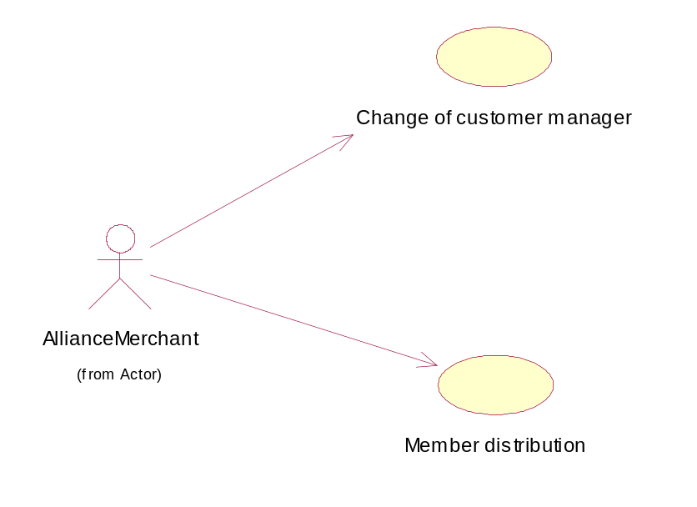

<会员分配>

简要说明
（Member distribution）将商家的会员分配给对应的客户经理。

事件流

基本流
- 商家选择尚未分配的会员进行分配
- 商家填写分配的客户经理信息，确认分配
- 系统添加该会员的客户经理指定表的信息

备选流
无

特殊需求
无

前置条件
商家进入客户经理指定的未分配会员页面，系统显示该商家当前所有的未分配会员信息

后置条件
系统返回客户经理指定未分配会员页面，分配的会员信息不显示

扩展点
无

<客户经理变更>

简要说明
（Change of customer manager）入盟商家为会员重新指定客户经理。

事件流

基本流
- 商家选择已分配的会员进行修改信息
- 商家重新输入新分配的客户经理的信息
- 系统修改对应会员的客户经理指定表信息

备选流
无

特殊需求
无

前置条件
商家进入客户经理指定的已分配会员页面，系统显示该商家当前所有已分配的会员信息

后置条件
系统返回客户经理指定的已分配会员页面，未分配分配的会员信息不显示，更新显示修改的会员信息。

扩展点
无

<同系统单位入盟申请>
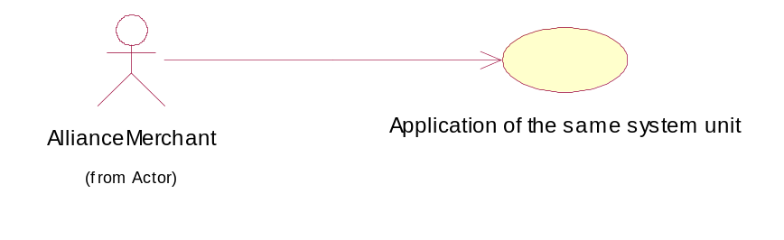

<同系统单位申请>

简要说明
（Application of the same system unit）已登录的商家为同系统的商家申请入盟。

事件流

基本流
- 商家点击同系统的商家申请入盟功能
- 商家填写同系统的商家的基本信息
- 商家输入动态验证码，确认申请
- 系统判断验证码输入正确，保存商家的申请信息

备选流
- 商家输入动态验证码输入错误，则提示验证码错误，系统更新验证码，商家重新输入验证码

特殊需求
无

前置条件
商家为以加盟商家，且登陆了七彩云系统

后置条件
系统通知平台管理员进行加盟审核，返回首页。

扩展点
无

<会员消费积分管理>
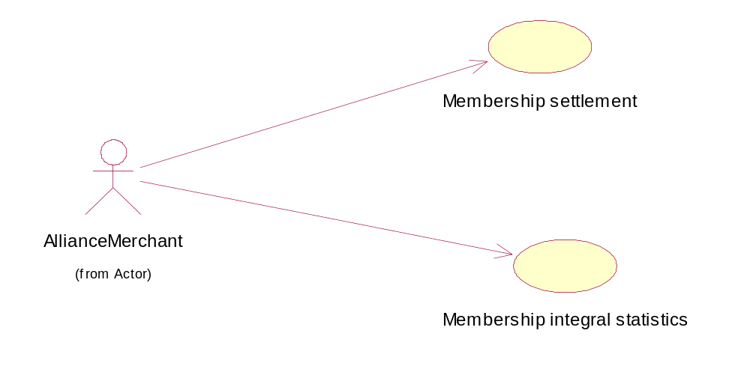

<会员积分结算>

简要说明
（Membership settlement）入盟商家将会员的消费积分查询后，根据金额同七彩云进行结算，并将选择的消费记录标识为已结算。

事件流

基本流
- 商家查询该商家的会员的消费积分
- 商家选择会员的消费积分进行结算
- 系统根据金额进行结算，并将选择的消费记录标识为已结算

备选流
- 商家不存在会员的消费积分记录，系统显示不存在会员的消费积分记录信息

特殊需求
无

前置条件
该入盟商家拥有会员的消费积分记录，并进入会员消费积分管理页面

后置条件
系统更新积分上缴情况表信息

扩展点
无

<会员积分统计>

简要说明
（Membership integral statistics）对入盟商家的会员积分情况进行统计，统计已结和未结积分。

事件流

基本流
- 商家选择会员积分情况进行统计功能
- 系统根据商家编号对该商家的会员积分进行统计，分为已结和未结积分两个页面
- 系统显示两个积分信息页面，商家进行选择查看

备选流
- 商家不存在会员的消费积分记录，系统显示不存在会员的消费积分记录信息

特殊需求
无

前置条件
该入盟商家拥有会员的消费积分记录，并进入会员消费积分管理页面

后置条件
系统显示积分信息页面

扩展点
无

<同系统会员消费统计>
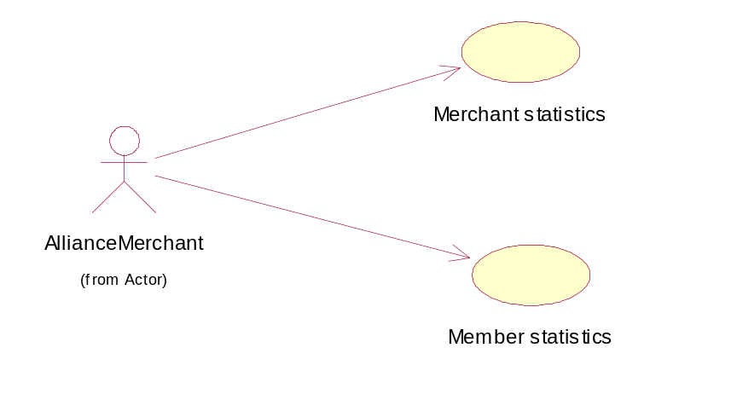

<分商家统计>

简要说明
（Merchant statistics）对不同的商家统计会员充值、消费信息进行统计。

事件流

基本流
- 商家选择分商家统计功能
- 系统对不同的商家，对会员充值信息、消费信息的数据进行查询，统计每个商家的会员充值、消费信息，显示表格形式的结果页面

备选流
- 每个商家都不存在会员充值、消费的记录，系统返回不存在会员充值、消费的记录的信息

特殊需求
无

前置条件
至少一个商家存在会员充值或消费的记录

后置条件
系统查询得到结果，并显示到页面

扩展点
无

<分会员统计>

简要说明
（Member statistics）针对会员统计在所属商家的消费情况。

事件流

基本流
- 商家选择分会员统计功能
- 系统对该商家的每个会员在其商家及其所属商家的消费信息进行查询，并对信息进行统计，显示表格形式的结果页面

备选流
- 该商家及其所属商家都不存在会员消费的记录，系统返回不存在会员消费的记录的信息

特殊需求
无

前置条件
至少一个商家存在会员消费的记录

后置条件
系统查询得到结果，并显示到页面

扩展点
无

<入盟商家统计>

<商家接待统计报表>
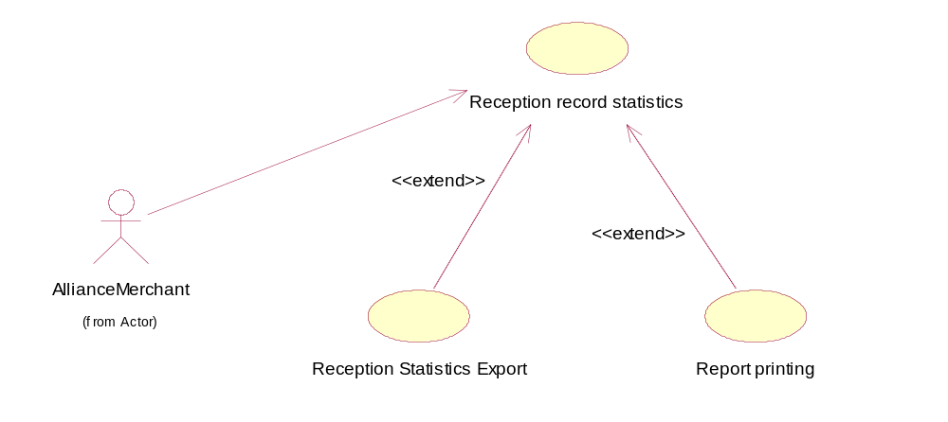

<接待记录统计>

简要说明
（Reception record statistics）根据对应的条件生成接待统计表。

事件流

基本流
- 商家进入商家接待统计报表页面，点击选择条件，统计条件有如下，点击确认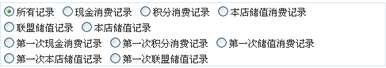
- 系统根据对应的条件生成接待统计表，返回报表格式的页面

备选流
- 商家不存在在对应条件下的记录信息，系统则显示对应条件的记录不存在

特殊需求
无

前置条件
商家进入入盟商家统计页面，且存在相关记录信息

后置条件
系统查询得到结果，并显示到页面

扩展点

<接待统计导出>
- 商家选择接待统计导出功能
- 系统将生成的统计报表导出成Excel文件

<报表打印>
- 商家选择报表打印功能
- 系统将报表信息输出到打印机，并将其打印

<商家会员统计报表>
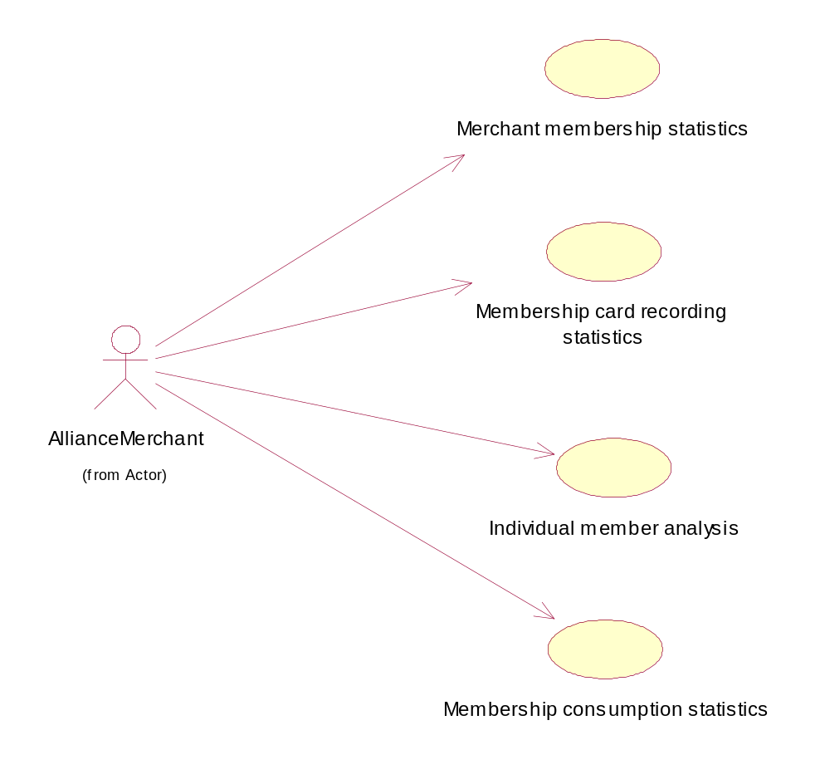

<商家会员统计>

简要说明
（Merchant membership statistics）对本商家登记的会员信息进行统计。

事件流

基本流
- 商家选择商家会员统计功能
- 系统对本商家登记的会员信息进行统计，显示如下表格形式的页面
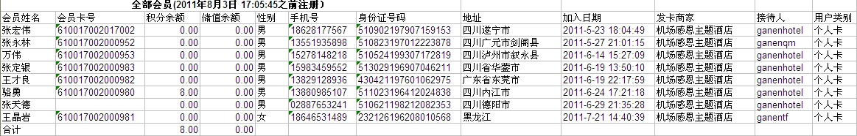

备选流
- 商家不存在在会员登记的记录信息，系统则显示信息记录不存在

特殊需求
无

前置条件
商家进入商家会员统计报表页面，且存在会员登记的记录信息

后置条件
系统查询得到结果，并显示到页面

扩展点
无

<会员补卡记录统计>

简要说明
（Membership card recording statistics）对该商家的会员补卡情况进行统计。

事件流

基本流
- 商家选择会员补卡记录统计功能
- 系统对该商家的会员补卡情况进行统计，显示如下表格形式的页面

备选流
- 商家不存在在会员补卡情况的记录信息，系统则显示信息记录不存在

特殊需求
无

前置条件
商家进入商家会员统计报表页面，且存在会员补卡情况的记录信息

后置条件
系统查询得到结果，并显示到页面

扩展点
无

<单个会员分析>

简要说明
（Individual member analysis）导出指定会员的所有账户信息，积分信息，消费记录信息等。

事件流

基本流
- 商家选择指定会员的导出信息功能
- 系统导出指定会员的所有账户信息，积分信息，消费记录信息等，显示如下表格形式的页面

备选流
无

特殊需求
无

前置条件
商家进商家会员统计页面，显示所有登记的会员信息

后置条件
系统查询得到结果，并显示到页面

扩展点
无

<会员消费统计>

简要说明
（Membership consumption statistics）导出指定时间内在本店消费的会员消费情况，和本店接待员的接待情况。

事件流

基本流
- 商家选择会员消费统计功能，并选择、指定时间
- 系统导出商家指定的时间内在本店消费的会员消费情况，和本店接待员的接待情况，显示如下表格形式的页面
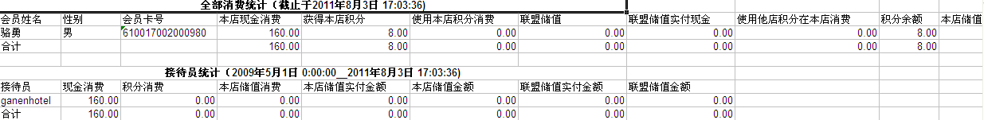

备选流
- 在商家指定时间段内不存在会员消费记录，系统则显示信息记录不存在

特殊需求
无

前置条件
商家进商家商家会员统计报表页面，系统存在指定时间段的会员消费记录

后置条件
系统查询得到结果，并显示到页面

扩展点
无

<商家统计分析图>
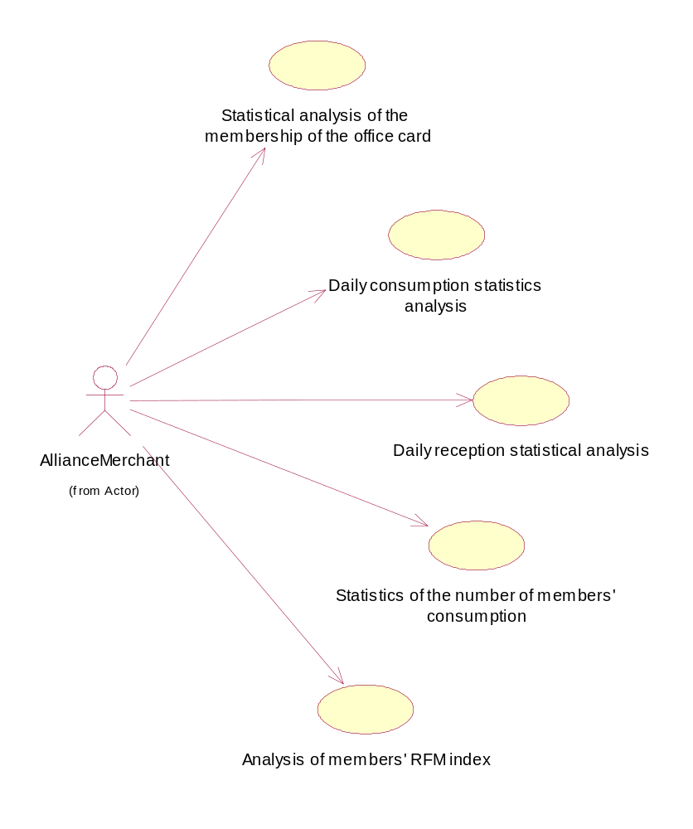

<办卡会员统计分析>

简要说明
（Statistical analysis of the membership of the office card）入盟商家统计指定时间内发卡的数量

事件流

基本流
- 商家选择办卡会员统计分析功能，并选择、指定时间
- 系统统计入盟商家指定时间内发卡的数量，显示如下分析图形式的页面
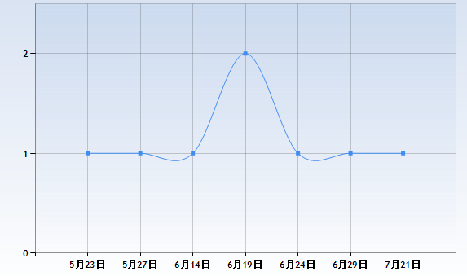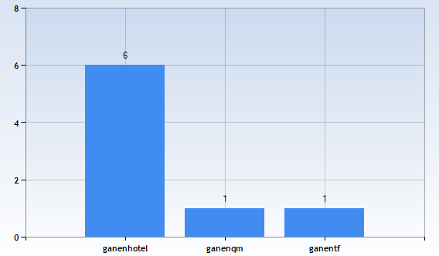

备选流
- 在商家指定时间段内不存在会员办卡记录，系统则显示信息记录不存在

特殊需求
无

前置条件
商家进商家统计分析图页面，系统存在指定时间段的会员办卡记录

后置条件
系统查询得到结果，并显示到页面

扩展点
无

<每日消费统计分析>

简要说明
（Daily consumption statistics analysis）入盟商家统计当日的消费情况

事件流

基本流
- 商家选择每日消费统计分析功能
- 系统统计入盟商家当日的消费情况，显示如下分析图形式的页面
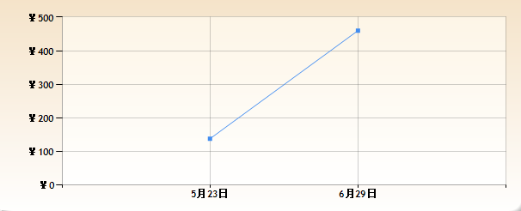

备选流
无

特殊需求
无

前置条件
商家进入商家统计分析图页面

后置条件
系统查询得到结果，并显示到页面

扩展点
无

<每日接待统计分析>

简要说明
（Daily reception statistical analysis）入盟商家对每日的会员接待量进行统计分析

事件流

基本流
- 商家选择每日接待统计分析功能
- 系统统计入盟商家每日的会员接待量，显示如下分析图形式的页面
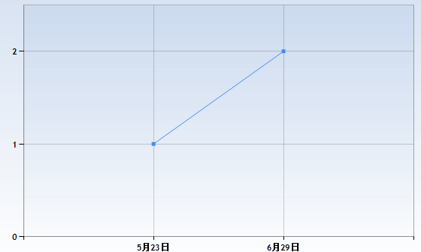

备选流
无

特殊需求
无

前置条件
商家进入商家统计分析图页面

后置条件
系统查询得到结果，并显示到页面

扩展点
无

<会员消费次数统计>

简要说明
（Statistics of the number of members' consumption）入盟商家对会员的消费进行统计分析，统计所占的比列

事件流

基本流
- 商家选择会员消费次数统计功能
- 系统对入盟商家的会员的消费进行统计分析，统计所占的比列，显示如下分析图形式的页面
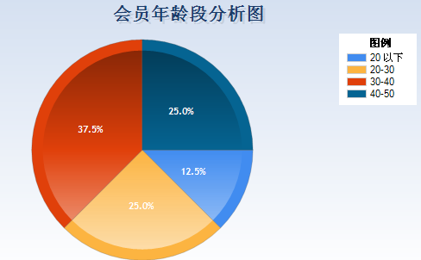
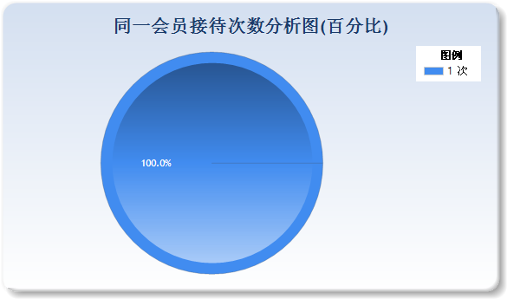
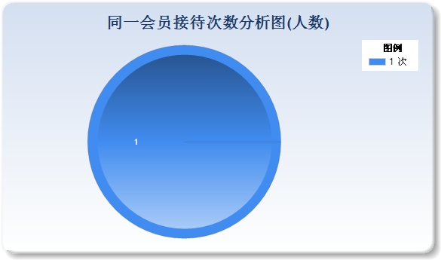

备选流
- 该商家不存在会员消费以及相关的信息，系统显示不存在记录信息

特殊需求
无

前置条件
商家进入商家统计分析图页面，商家存在会员消费以及相关的信息

后置条件
系统查询得到结果，并显示到页面

扩展点
无

<会员RFM指标分析>

简要说明
（Analysis of members' RFM index）入盟商家按照会员的最近一次消费时间，消费次数，消费金额来统计

事件流

基本流
- 商家选择会员RFM指标分析功能
- 系统按照会员的最近一次消费时间，消费次数，消费金额来统计，并显示相关的表格、分析图信息到页面

备选流
无

特殊需求
无

前置条件
商家进入商家统计分析图页面

后置条件
系统查询得到结果，并显示到页面

扩展点
无

<入盟商家问题反馈>
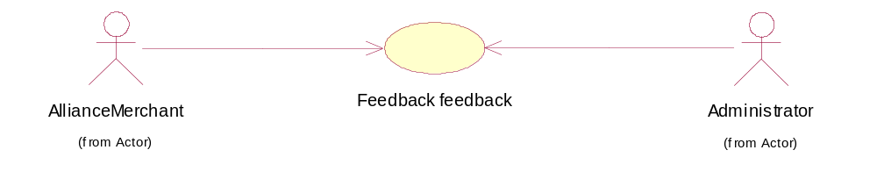

<意见反馈>

简要说明
Feedback feedback）入盟商家根据填写使用过程中出现的问题，通过系统能即时的传递给运维组、平台管理员。

事件流

基本流
- 商家选择意见反馈功，填写使用过程中出现的问题
- 系统添加建议表内的编号、商家编号、建议标题、建议内容、添加时间、添加人字段值信息，并通知运维组、平台管理员。

备选流
无

特殊需求
无

前置条件
商家进入入盟商家问题反馈页面

后置条件
系统保存建议表信息，通知相关人员和部门

扩展点
无

<会员中心>

<会员登录>
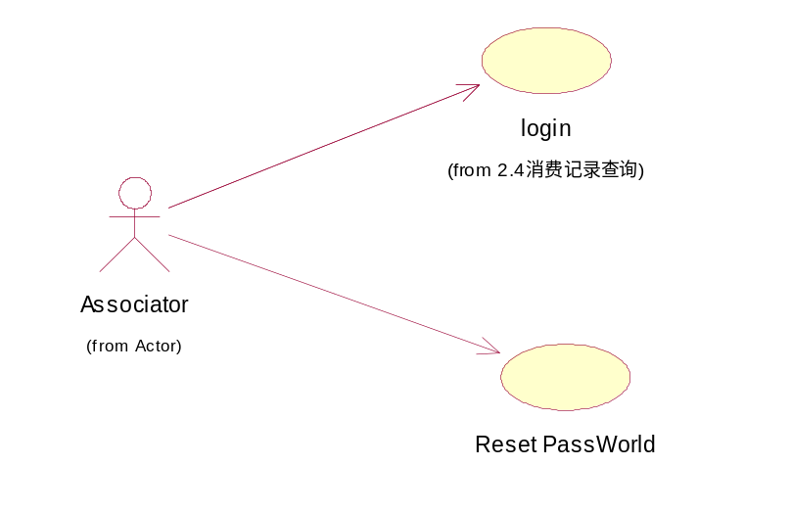

<登录系统>
        - 简要说明
已经成为七彩云会员联盟的会员用户通过账户及密码验证登录七彩云会员刷卡积分系统。
        - 事件流
          - 基本流
（1）会员点击 登录系统。
（2）系统显示登录页面。
（3）会员填写登录账号和密码，并进行图片验证，然后点击登录。
（4）系统验证登录信息，若信息匹配成功，则七彩云会员刷卡积分系统。
          - 备选流
            - <第一备选流>
- 若会员输入账号密码不正确，系统提示会员重新输入
- 若会员三次输入验证码不正确，则系统退出登录系统界面，结束本用例。
        - 特殊需求
无
        - 前置条件
已经成为七彩云会员联盟的会员用户并获得会员卡

        - 后置条件
进入七彩云会员刷卡积分管理系统
        - 扩展点
无

<密码重置>
        - 简要说明
会员用户忘记密码，需要进行密码重置。
        - 事件流
          - 基本流
- 会员点击密码重置
- 系统向该账户绑定的邮箱发送验证码
- 会员通过界面输入接收到的验证码
- 系统验证，成功则进入密码重置界面
- 会员输入新密码并保存
- 系统保存该账户新密码
          - 备选流
            - <第一备选流>
若会员输入验证码不正确，系统提示会员重新输入
若会员三次输入验证码不正确，则系统退出密码重置界面，结束本用例。
        - 特殊需求
无
        - 前置条件
          - <前置条件一>
用户已注册成为七彩云会员刷卡积分管理系统的会员
        - 后置条件
          - <后置条件一>

系统保存心密码信息，并返回登录页面
        - 扩展点
无

<个人账户管理>
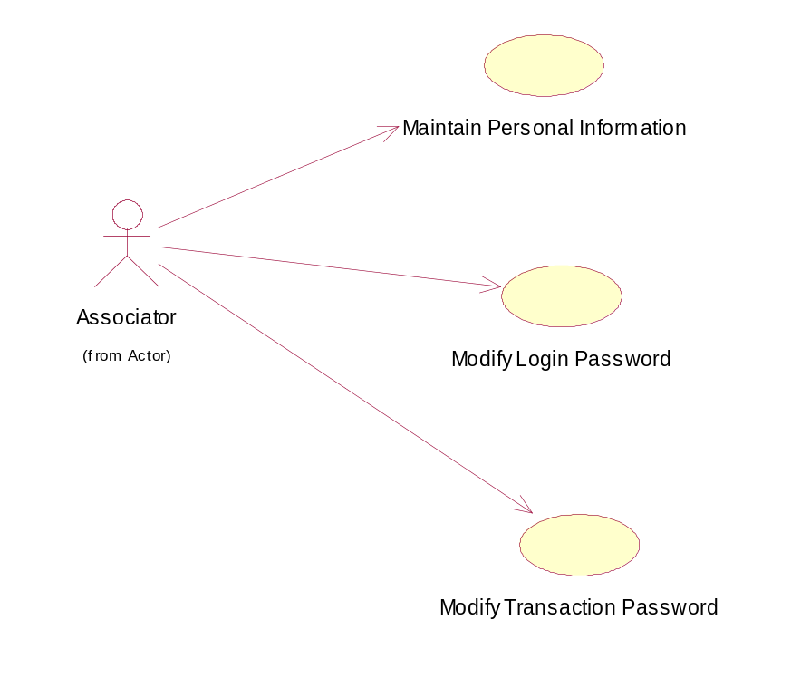

<基本资料维护>

        - 简要说明
会员用户对自己的个人基本信息进行维护。
        - 事件流
          - 基本流
（1）会员点击基本资料维护
（2）系统跳转到个人基本信息页面
（3）会员查看/修改个人信息
（4）系统保存个人基本信息
          - 备选流
无
        - 特殊需求
无
        - 前置条件
会员已登录七彩云会员刷卡积分管理系统。
        - 后置条件
返回会员个人中心页面。
        - 扩展点
无

<修改登录密码>

        - 简要说明
会员用户修改个人的登录密码。
        - 事件流
          - 基本流
- 会员点击修改登录密码
- 系统跳转到修改登录密码界面
- 会员输入新密码并提交
- 系统保存新密码，向用户登记的电子邮箱发送修改登录密码成功的告知邮件。
          - 备选流
无
        - 特殊需求
无
        - 前置条件
          - <前置条件一>
会员已登录七彩云会员刷卡积分管理系统。
        - 后置条件
          - <后置条件一>
系统发送邮件后，返回会员个人中心页面。
        - 扩展点
无

<修改交易密码>

        - 简要说明
会员用户修改个人的交易密码。
        - 事件流
          - 基本流
- 会员点击修改交易密码
- 系统跳转到修改交易密码界面
- 会员输入旧密码和新密码
- 系统核对数据成功后修改成功，向用户登记的电子邮箱发送修改交易密码成功的告知邮件。
          - 备选流
            - <第一备选流>
- 若系统核对数据不成功，则提示会员检查旧密码是否输入错误，并让用户重新输入
        - 特殊需求
无
        - 前置条件
          - <前置条件一>
系统发送邮件后，会员已登录七彩云会员刷卡积分管理系统。
        - 后置条件
          - <后置条件一>
返回会员个人账户中心页面。
        - 扩展点
无

<积分查询兑换>
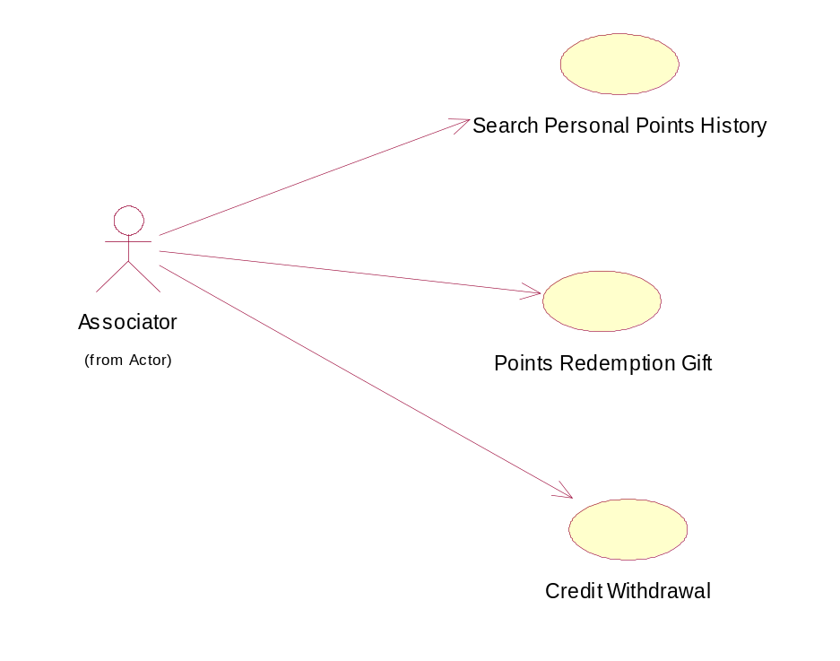

<查看个人积分历史>
        - 简要说明
会员查阅个人积分历史。
        - 事件流
          - 基本流
- 会员点击查看个人积分历史；
- 系统列出消费者获得积分的变动时间、积分变动数量、变动原因、商家。
          - 备选流
假如该会员从来并没有消费，则提示 “你当前并没有消费记录！”
        - 特殊需求
无
        - 前置条件
会员已经登录七彩云会员刷卡积分管理系统。
        - 后置条件
返回会员积分查询兑换页面
        - 扩展点
无

<积分兑换礼品>
        - 简要说明
会员可以通过购买商品获取的积分去兑换礼品。
        - 事件流
          - 基本流
- 会员选择点击积分兑换礼品
- 系统列出可兑换的礼品
- 会员选择自己需要兑换的礼品及数量
- 系统判断该会员积分是否足够领取当前数量的礼品，足够则让会员选择领取方式
- 会员选择领取方式，若选择邮寄，则需要确认邮寄地址
- 系统确认处理

          - 备选流
若系统判断该会员积分不足够领取当前数量的礼品，则让会员重新选取礼品。
        - 特殊需求
无
        - 前置条件
会员已登录七彩云会员刷卡积分管理系统。
        - 后置条件
系统成功处理‘积分兑换礼品’后，返回会员积分查询兑换页面
        - 扩展点
无

<积分提现>
        - 简要说明
会员想将积分转换成金钱。
        - 事件流
          - 基本流
- 会员选择点击积分提现
- 系统跳转的积分提现页面
- 会员根据系统规定的积分与现金兑换比例选择要兑换的积分数量
- 系统判断会员积分是否足够兑换现金，足够则让会员选择领取方式
- 会员选择领取方式
- 系统进行提现处理并扣除相应的积分
          - 备选流
若系统判断会员积分不足够兑换现金，则让会员重新选择兑换

        - 特殊需求
无

        - 前置条件
会员已登录进入七彩云会员刷卡积分管理系统。
        - 后置条件
系统处理成功并转账后，返回会员积分查询兑换页面。
        - 扩展点
无

<消费记录查询>
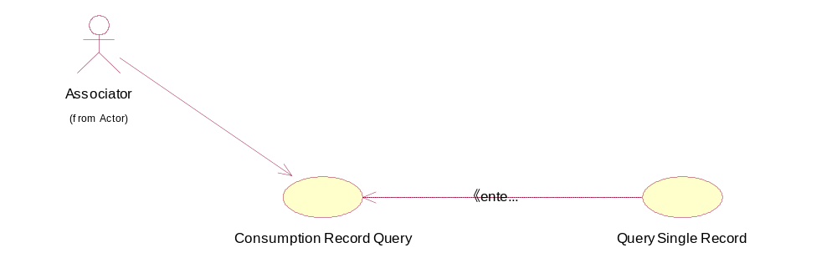
        - 简要说明
个人查看在实体店消费历史记录情况。
        - 事件流
          - 基本流
- 会员点击消费记录查询
- 系统列出显示会员的消费记录
- 会员选择查看某一消费记录
- 系统显示该记录的详细信息

          - 备选流
无
        - 特殊需求
无
        - 前置条件
会员已登录七彩云会员刷卡积分管理系统。
        - 后置条件
返回消费记录查询页面
        - 扩展点
无

<商家点评>
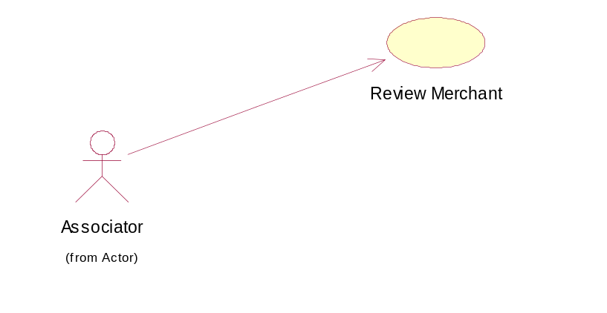
        - 简要说明
提供会员点评商家的入口，只能针对已消费过的商家进行点评。
        - 事件流
          - 基本流
- 会员选择商家点评
- 系统将会员已消费、未点评的商家列出
- 会员选择商家进行点评
          - 备选流
若会员已经将所有消费过得商家都点评了，系统会提示 “你已经全部点评啦，目前没有商家可以点评！”
若需要重新评价，可对商家进行追加评价。
        - 特殊需求
无
        - 前置条件
会员已登录七彩云会员刷卡积分管理系统。
        - 后置条件
返回会员个人中心
        - 扩展点
无

<需求登记>
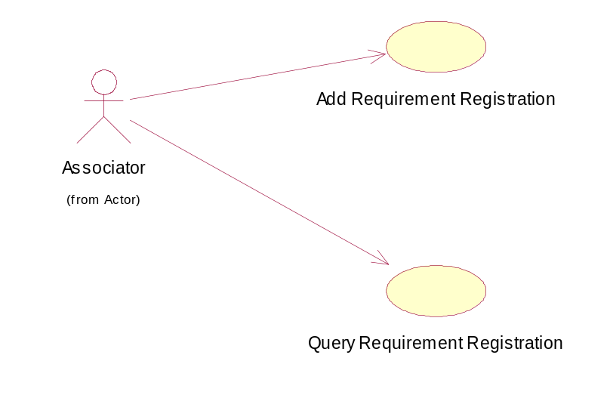

<添加需求登记>
        - 简要说明
会员用户允许用户需求登记，浏览需求信息。
        - 事件流
          - 基本流
- 会员选择需求登记
- 系统进入需求登记页面
- 会员在网站发表需求登记信息
- 系统接收并处理。
          - 备选流
无
        - 特殊需求
无
        - 前置条件
会员已登录七彩云会员刷卡积分管理系统。
        - 后置条件
提交信息后，系统接收处理，提示“请耐心等待处理结果”，并返回会员个人中心页面
        - 扩展点
无

<查看需求登记>
        - 简要说明
会员用户允许用户需求登记，浏览需求信息。
        - 事件流
          - 基本流
- 会员选择查看需求登记
- 系统显示该会员提出的需求登记信息及该信息处理情况
          - 备选流
无
        - 特殊需求
无
        - 前置条件
会员已登录七彩云会员刷卡积分管理系统。
        - 后置条件
返回会员个人中心页面
        - 扩展点
无

<七彩云信息展示功能>

<行业信息展示>
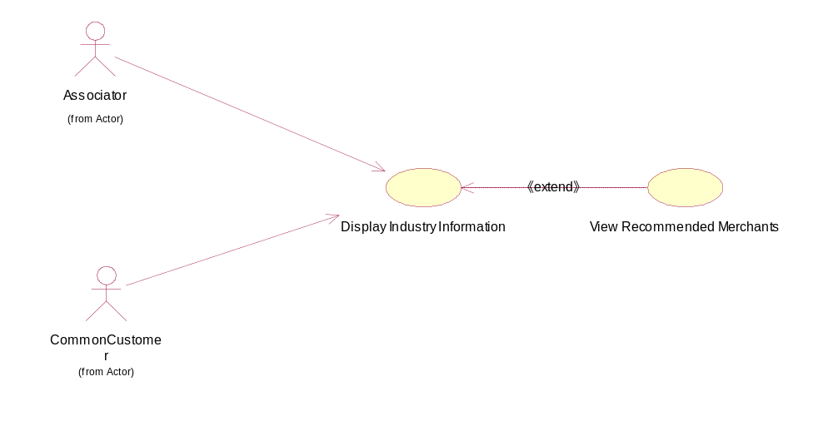

<行业展示>
        - 简要说明
展示七彩云联盟覆盖的行业的信息。
        - 事件流
          - 基本流
- 用户点击行业展示
- 系统将七彩云的六大行业模块分区域列出，显示默认当前城市的信息
- 用户点击某一信息
- 系统跳转到该信息页面，详细列出该信息
          - 备选流
无
        - 特殊需求
无
        - 前置条件
联盟新闻发布
        - 后置条件
无
        - 扩展点
          - <推荐商家>
- 用户进入行业信息展示
- 系统对于每个模块都列出推荐商家，显示商家的图片、名称、地址信息
- 用户点击推荐商家即可获得该商家详细信息

<商家展示>
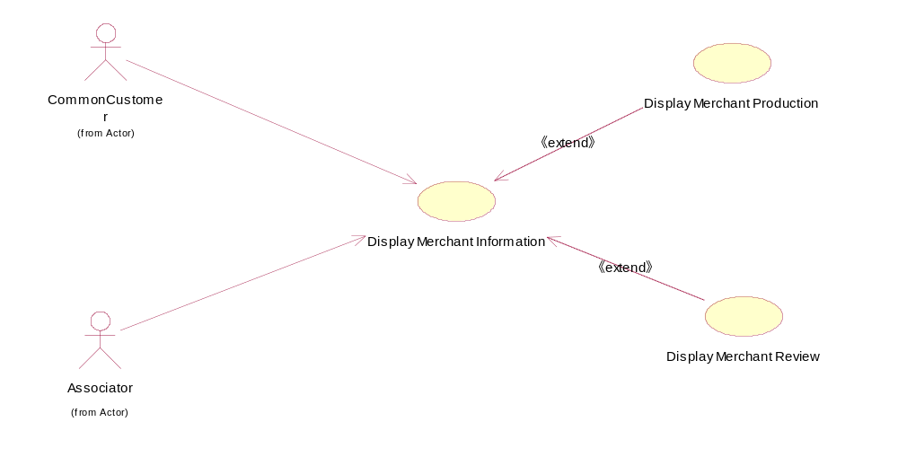

<商家信息展示>
        - 简要说明
网站用户查看选择商家的基本信息、产品信息、消费者点评。
        - 事件流
          - 基本流
- 客户点击商家名称或商家图片进入商家信息页面
- 商家信息页面展示商家名称，所属行业，城市，城区，照片，商家描述，地址，电话，传真，联系方式

          - 备选流
无
        - 特殊需求
无
        - 前置条件
商家展示信息审核
        - 后置条件
无
        - 扩展点
          - <商家产品展示>
- 客户进入商家页面
- 系统显示该商家(酒店外)所有录入的商品的商品名称，图片，门市价格，优惠价格，商品说明，酒店展示该酒店的房型，门市价，会员价，床型，早餐，宽带，并提供客房的产品预若进行会员登录
- 系统根据商家的资料中所设置的是否只有会员能够查看会员价来判断是否显示会员价，若只有会员能够查看会员价则用户需登录到会员中心。

          - <商家点评展示>
- 客户点击商家点评展示
- 系统展示消费者对于此商家的点评

<联盟新闻>
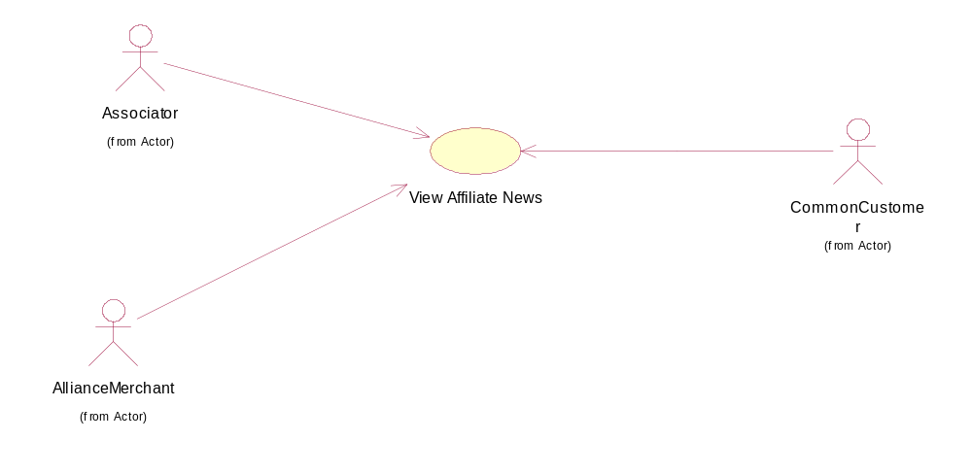
        - 简要说明
展示联盟新闻。
        - 事件流
          - 基本流
- 用户点击联盟新闻
2. 系统展示站内新闻，新闻标题在首页展现
3. 用户选择查看某一新闻
4. 系统显示该新闻的详细信息

          - 备选流
无
        - 特殊需求
无
        - 前置条件
联盟新闻发布
        - 后置条件
无
        - 扩展点
无

<站内搜索>
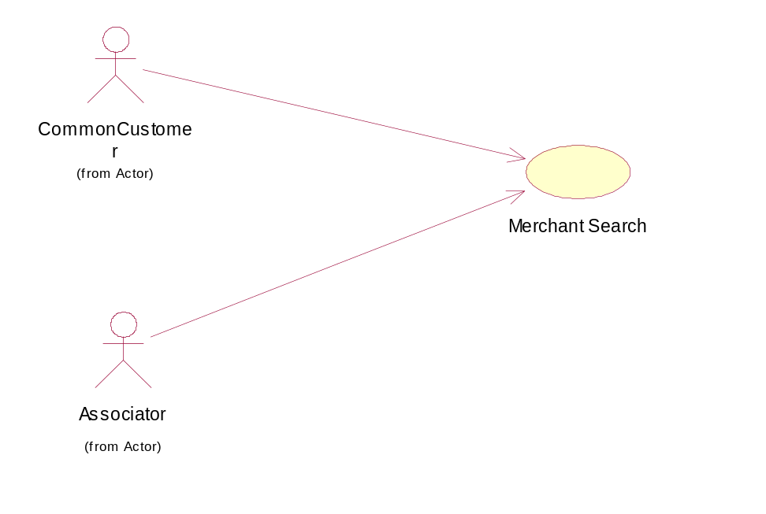

<站内搜索>
        - 简要说明
该网站的所有使用者可以通过过滤条件的选择来查询联盟内商家。
        - 事件流
          - 基本流
- 用户点击站内搜索
- 输入城市（默认为当前所选城市）、行业、关键字过滤条件查询联盟内商家
- 系统搜索匹配商家并显示
          - 备选流
假若搜索不到有效信息，系统提示用户“并没有搜索到匹配商家，请确认信息是否准确”
        - 特殊需求
无
        - 前置条件
无
        - 后置条件
无
        - 扩展点
无

<七彩云综合管理系统>

<商家入盟申请审核>
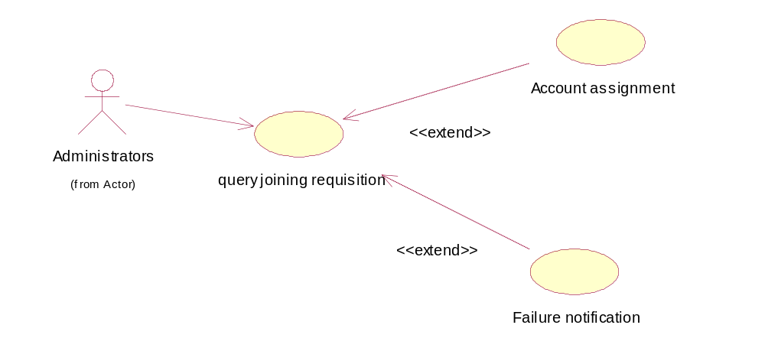

<入盟申请查询>

简要说明
（query joining requisition）浏览收到的入盟申请。

事件流

基本流
- 运营方点击入盟申请查询
- 系统将所有商家入盟信息显示出来

备选流
无入盟申请，则返回空白提示，并返回查询界面

特殊需求
无

前置条件
运营方打开查询入盟申请页面

后置条件
返回查询页面

拓展点
<拓展点1>
1. 加盟申请审核通过，为商家生成唯一的登录账号
2. 系统要记录此账号，，用此账号可登录商家平台
2. 系统需要判断当前商家是否为系统单位中的商家之一，且是否为该系统中第一个通过入盟申请审核的商家，则为之分配一个结账账号
3. 之后在同一系统入盟的其它商家，均可使用该结账账号。
4. 当申请是由已经入盟的商家为同系统商家提出时，记录提出申请的商家、发送邮件、打电话通知商家联系人、填写积分划拨比例。

<拓展点2>
1.加盟申请审核不通过
2.通过申请中的联系方式告知入盟申请审核结果
3.修改入盟申请的状态

<商家管理>
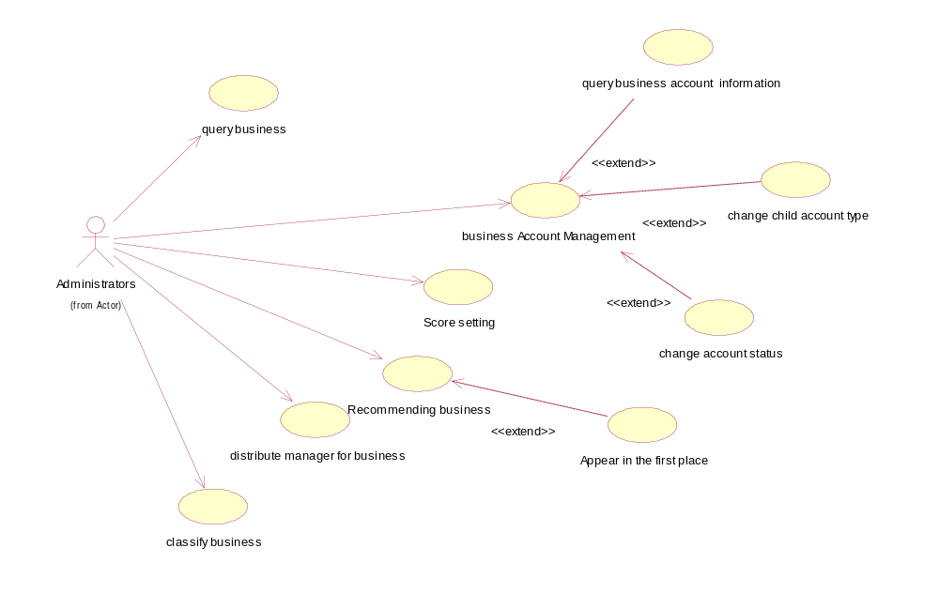

<商家查询>

简要说明
（query business）浏览联盟内商家，查询商家。

事件流

基本流
- 运营方在站内点击浏览商家
- 系统将所有商家信息显示出来

备选流
如果无商家加盟，则提示空白并返回查询页面

特殊需求
无

前置条件
运营方进行浏览查询商家信息

后置条件
无商家加盟入驻，返回查询页面

拓展点
无

<商家账号管理>

简要说明
（business Account Management）选择需要管理的商家，可查看其所有账号信息，可更改各个子账号的类型以及禁用和启用，对于商家登录账号和结账账号可以进行禁用和启用操作。

事件流

基本流
- 运营方对商家信息进行点击查看
- 系统将对应商家的所有信息和状态展示出来
- 并且可以在对该商家进行状态修改
- 按确认后，存入系统数据库

备选流
无商家信息，则应有所提示，并返回对应界面

特殊需求
无

前置条件
运营方进行管理查询商家信息

后置条件
无商家加盟入驻

拓展点
<拓展点1>
可查看其所有账号信息
<拓展点2>
可更改各个子账号的类型以及禁用和启用
<拓展点3>
对于商家登录账号和结账账号可以进行禁用和启用操作。

<积分划拨比列设置>

简要说明
（Score setting）设置商家承诺的消费积分划分比例，总积分按照设置的比例划分到会员账户和七彩云账户。
消费积分= 划分给会员账户的积分+划分给七彩云的积分。

事件流

基本流
- 商家点击会员积分服务
- 系统读入所有商家的积分比列
- 可以选择对应商家并且修改其对应的积分
- 修改后的积分的信息还应对应修改商家账号信息表中的积分划拨比例
- 按确认后，存入系统数据库

备选流
无

特殊需求
无

前置条件
商家提出需要修改积分划分比例

后置条件

拓展点
无

<推荐商家>

简要说明
（Recommending business）维护商家是否为其所在行业的推荐商家状态。对已经成为“推荐商家”的商家，可以对其设置是否出现在首页其对应行业的板块中。

事件流

基本流
- 运营方在站内点击推荐商家功能
- 系统将所有商家是否为“推荐商家”和“显示在首页”的状态全部列出
- 运用方选择对应商家的状态进行维护修改
- 按确认后，存入系统数据库

备选流
不能对非“推荐商家”进行“显示在首页”的状态操作，对此操作应该有错误提示

特殊需求
无

前置条件
运营方维护商家的状态

后置条件
出现错误的状态信息

拓展点
<拓展点1>对已经为“推荐商家”的商家，可以对其设置是否出现在首页其对应行业的板块中

<为商家分配客户经理>

简要说明
（distribute manager for business）选定某个商家后，从候选客户经理名单中为之分配一个。已有客户经理的商家可以修改其客户经理。

事件流

基本流
- 运营方在站内选择分配经理功能
- 系统将所有商家的客户经理信息显示出来
- 运营方能在选定的商家中，通过下拉框的方式选择或修改客户经理
- 按确认后，存入系统数据库

备选流

特殊需求

前置条件
运营方要为商家选择客户经理。

后置条件
无

拓展点
无

<商家分类>

简要说明
（classify business）维护商家所在的类别、行业。

事件流

基本流
- 运营方在站内选择商家分类功能
- 系统将商家分类信息显示出来
- 运营方通过下拉方式，为商家选择合适的分类
- 按确认后，存入系统数据库

备选流
无

特殊需求
无

前置条件
运营方为商家选择商家分类

后置条件
无

拓展点
无

<商家展示信息审核>
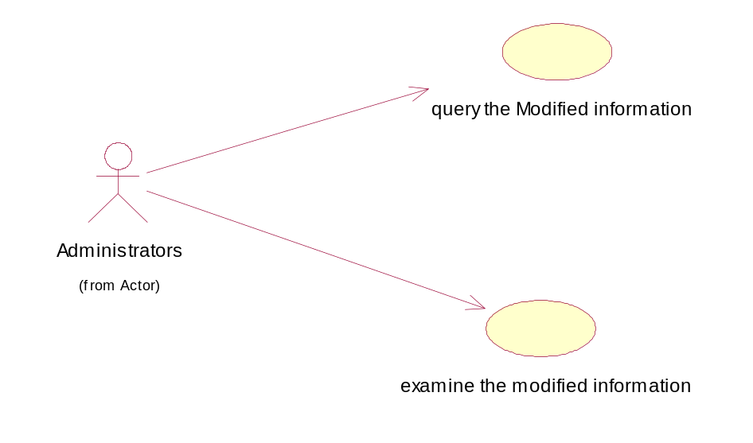

<商家信息修改查询>

简要说明
（query the Modified information）浏览需要审批的商家修改信息。

事件流

基本流
- 运营方在站内选择“浏览商家修改信息”功能
- 系统将为曾审批状态的所有信息展示出来

备选流
1.如果无商家修改信息
2.要提示为空

特殊需求
无

前置条件
运营方进行浏览查询商家信息

后置条件
无商家修改的信息，应返回查询界面

拓展点
无

<商家修改信息审批>

简要说明
（examine the modified information）维护审批状态，审批通过则修改后信息自动发布到网站，不通过则发送站内消息告知商家。

事件流

基本流
1.运营方在“浏览商家修改信息”的查询浏览界面上可以对商家的修改信息审批状态进行修改
2.如果商家审批状态为“不通过”，确认后，运营方需要发送站内信告知商家
如果商家审批状态为“通过”，确认后，系统自动将修改后的信息发布在网站
3.确认后，将所有修改后的数据保存到数据库

备选流
无

特殊需求
无

前置条件
运营方对商家的修改信息审批通过与否

后置条件
无

拓展点
无

<商家会员卡领取登记>
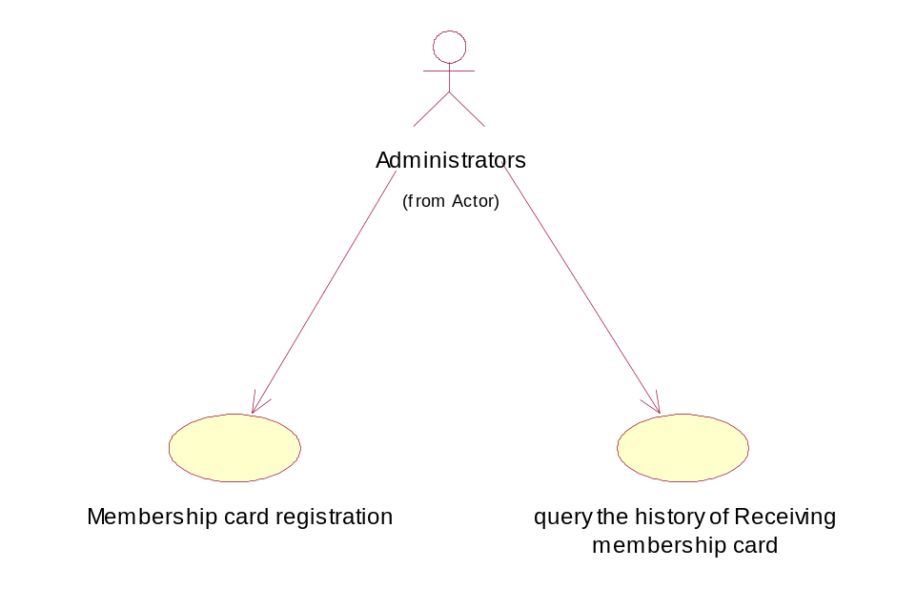

<会员卡领取登记>

简要说明
（Membership card registration）记录商家领取的空白会员卡数量、领取时间、领取人、经手人信息。

事件流

基本流
- 运营方在确认给予商家空白会员卡后
- 运营方在站内点击会员卡领取记录功能
- 记录商家领取的空白会员卡数量、领取时间、领取人、经手人信息。
- 确认后，将数据存入数据库。

备选流
信息需要填写完整，不完整需要提示！

特殊需求
无

前置条件
商家已经拿到了空白会员卡

后置条件
填写的信息不完整，不完整需要错误提示

拓展点
无

<会员卡领取历史>

简要说明
（query the history of Receiving membership card）查看商家领取会员卡的历史记录。

事件流

基本流
- 运营方在站内选择查看商家领取会员卡历史记录的功能
- 系统将商家领取会员卡历史记录展示出来

备选流
1.如无商家领取会员卡的历史记录，应有所提示
2.并返回功能选择界面

特殊需求
无

前置条件
进行查询商家领取会员卡的历史记录

后置条件
无商家领取会员卡的历史记录，并返回功能选择界面

拓展点
无

<会员管理功能>
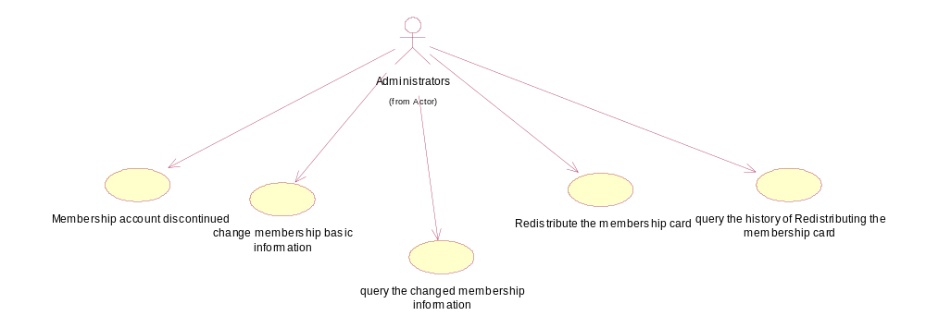

<会员账号停用>

简要说明
（Membership account discontinued）针对会员卡遗失的情况，会员可以联系七彩云进行会员卡停用。停用后卡内积分、储值均不可使用，该会员卡也不能进行联盟内消费。会员可返回发卡商家补办卡或是通过联盟补办。

事件流

基本流
1.会员的会员卡遗失，会员联系七彩云进行会员卡停用
2.运营方需要在站内点击会员卡遗失功能
3.系统将会员账号停用表的信息展示出来
4.运营方选择对应会员卡并修改其状态
5.确认后，数据保存在数据库

备选流
无

特殊需求
无

前置条件
会员卡丢失后提出停用需求。

后置条件
无

拓展点
无

<会员基本信息变更>

简要说明
（change membership basic information）当会员基本信息有变化时，七彩云可以对该会员的基本信息进行维护和变更，并记录变更历史。

事件流

基本流
- 运营方在站内选择会员信息修改请求的查询功能
- 系统将会员基本信息被修改过的会员基本信息展示出来
- 运营方对信息进行维护
- 确认信息无问题后确定信息修改
- 系统自动将变更信息更新至数据库对应表项

备选流
无

特殊需求
无

前置条件
会员基本信息有变化

后置条件
无

拓展点
无

<会员变更历史查询>

简要说明
（query the changed membership information）查看联盟内的会员的信息变更历史。

事件流

基本流
- 运营方在站内选择会员信息变更历史表的查询功能
- 系统将所有会员信息变更历史表的数据展示出来

备选流
1.如无商家领取会员卡的历史记录，应有所提示
2.并返回功能选择界面

特殊需求
无

前置条件
需要查看联盟内的会员的信息变更历史

后置条件
无商家领取会员卡的历史记录，并返回查询界面

拓展点
无

<会员补卡>

简要说明
（Redistribute the membership card）针对会员卡遗失并且已经停用的会员进行会员卡补发，并记录该会员的补发卡历史。补卡后，原会员卡失效，而原会员卡涉及的消费、充值金额等自动转移到现在的新卡上。

事件流

基本流
1. 会员提出补卡要求
2. 运营方为会员颁发新卡，确认补发后
3. 系统自动将原会员卡的所有信息转移到新卡上
4. 原会员卡彻底失效
5. 记录会员的补发卡历史
6. 数据存入系统数据库

备选流
无

特殊需求
无

前置条件
会员补卡

后置条件
无

拓展点
无

<会员补卡历史查询>

简要说明
（query the history of Redistributing the membership card）根据时间段查看会员的发卡历史。

事件流

基本流
- 运营方在站内选择会员补卡历史查询功能
- 系统将所有会员的补发卡历史数据展示出来
- 运营方选择某会员的详细历史数据
- 并可在对应的选择栏选择时间段来查看会员的发卡历史

备选流
无

特殊需求
无

前置条件
进行会员补卡历史查询

后置条件
无

拓展点
无

<会员点评管理功能>
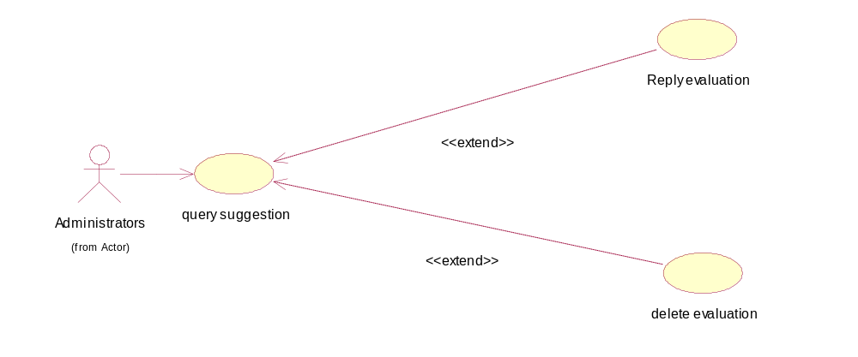

<点评查看>

简要说明
（query suggestion）查看会员提交的点评。

事件流

基本流
- 运营方在站内选择查看会员提交点评的功能
- 系统将所有会员提交点评的数据展示出来

备选流
1.如无会员提交的点评，应有所提示
2.并返回功能选择界面

特殊需求
无

前置条件
运营方进行查询会员提交的点评

后置条件
如无会员提交的点评，应有所提示，并返回功能界面

拓展点
无

<点评回复>

简要说明
（Reply evaluation）选择需要回复的点评，录入回复内容。

事件流

基本流
1. 打开“会员提交点评”的查询页面
2. 运营方浏览点评对需要回复的会员点评进行点击“回复”按钮
3. 显示文本框，运营方键入回复文字
4. 确认保存后，系统自动将回复内容保存在数据库
5. 当前会员提交点评界面对应位置能够马上显示刚刚键入的回复内容

备选流
无

特殊需求
无

前置条件
运营方回复会员点评

后置条件
无

拓展点
无

<点评删除>

简要说明
（delete evaluation）选择需要删除的点评，确认删除操作。删除不可恢复。

事件流

基本流
- 打开“会员提交点评”的查询页面
- 运营方浏览点评对需要删除的点评点击“删除”按钮
- 系统弹出对话框询问是否确认删除
- 确认删除后，系统将该会员提交点评从数据库中删除

备选流
无

特殊需求
无

前置条件
有点评

后置条件
无

拓展点
无

<会员需求登记处理功能>
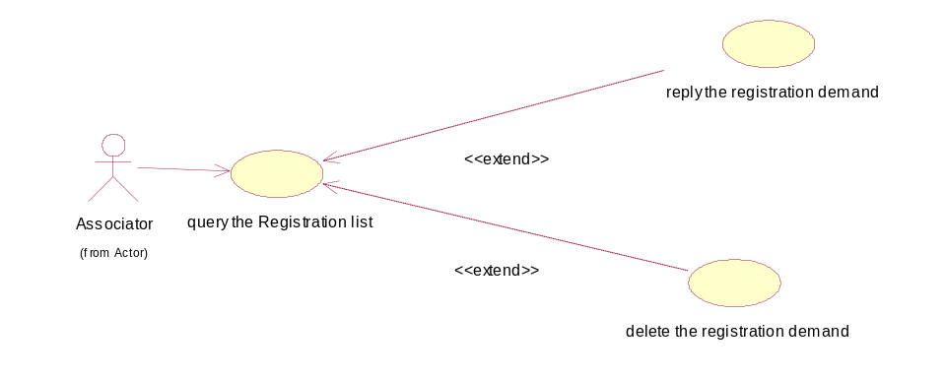

<需求查看>

简要说明
（query the Registration list）查看会员提交的需求登记。

事件流

基本流
- 运营方在站内选择查看会员需求登记的功能
- 系统将所有会员需求登记的数据展示出来
- 商家可对每一个会员需求登记信息进行点入查看

备选流
无会员需求，则有对应提示，并返回功能选择界面

特殊需求
无

前置条件
查看需求登记

后置条件
无需求，则有对应提示，并返回功能选择界面

拓展点
无

<需求回复>

简要说明
（reply the registration demand）选择需要回复的需求，录入回复内容。

事件流

基本流
1. 打开“会员需求登记”后，选择需要回复的需求
2. 点击需要查看的需求登记，如果当前需求状态为“未查看”，则系统自动将需求状态设置为“已查看”
3. 选择回复按钮，可显示文本框，运营方输入回复内容
4. 保存确定后，系统自动将需求状态设置为“已回复”，并将对应回复内容保存到数据库中
5. 当前需求查看界面能够马上显示刚刚键入的回复内容

备选流
无

特殊需求
无

前置条件
查看并回复需求

后置条件
无

拓展点
无

<需求删除>

简要说明
（delete the registration demand）选择需要删除的需求，确认删除操作。删除不可恢复。

事件流

基本流
1. 打开“会员需求登记”后，选择需要回复的需求
2. 点击需要查看的需求登记，如果当前需求状态为“未查看”，则系统自动将需求状态设置为“已查看”
3. 选择删除按钮
4. 系统自动弹出对话框询问是否确定删除
5. 确定后，系统需将本条会员需求登记信息进行删除，并且删除掉所有基于这条评论的回复

备选流
无

特殊需求
无

前置条件
有需求需要删除

后置条件
无

拓展点
无

<商家信息统计功能>
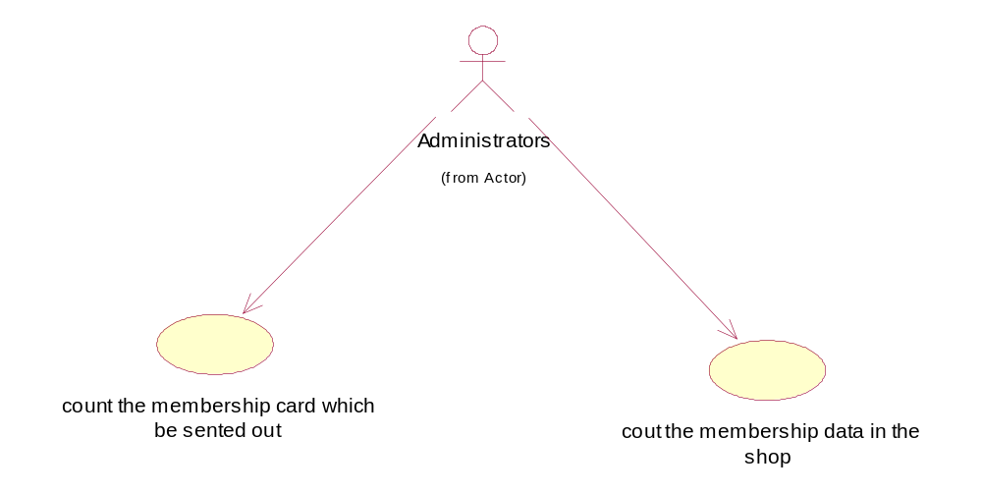

<商家制卡、发卡统计>

简要说明
（count the membership card which be sented out）对于某个商家制作并且发放到消费者手中的会员卡进行统计。可以根据时间、制卡发卡状态来进行统计。

事件流

基本流
- 运营方在站内选择商家制卡、发卡统计功能
- 在条件输入栏输入一定过滤条件
- 系统基于过滤条件对某个商家制作并且发放到消费者手中的会员卡进行统计
- 统计的结果以数据表或图表的方式展现

备选流
如不存在商家发放消费者会员卡，则直接提示。

特殊需求
无

前置条件
统计某个商家制作并且发放到消费者手中的会员卡

后置条件
无某个商家制作并且发放到消费者手中的会员卡

拓展点
无

<商家会员情况统计>

简要说明
（cout the membership data in the shop）对于商家所拥有的会员信息进行统计。可以根据登记时间、消费情况、消费类型、储值情况等条件进行统计。

事件流

基本流
- 运营方在站内选择商家会员情况统计功能
2. 在条件输入栏输入一定过滤条件
3. 系统基于过滤条件对商家会员情况进行统计
4. 统计的结果以数据表或图表的方式展现

备选流
如不存在商家的会员信息，则直接提示。

特殊需求
无

前置条件
统计某个商家所拥有的会员信息

后置条件
不存在商家的会员信息，则直接提示

拓展点
无

<储值统计>

简要说明
七彩云根据会员的储值情况进行统计,统计内容包括储值金额,行业,消费商家,储值时间.
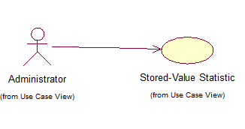

事件流

基本流
1.管理员打开储值统计页面
2.输入需要过滤的条件或修改已有数据
3.返回页面

备选流
无

特殊需求
无

前置条件

管理员登入七彩云综合管理系统

后置条件
无

扩展点
无

<消费统计>

简要说明
对整个系统在某一时间段内的消费情况进行统计,并对不同的消费方式进行统计
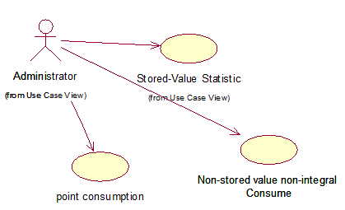

事件流

基本流
1.管理员打开消费统计页面

非储值非积分消费
2.选择非储值非积分消费
3.输入非储值非积分消费过滤条件
4.系统返回非储值非积分消费页面

储值消费
5.选择储值消费
6.输入储值消费过滤条件
7.系统返回储值消费页面

积分消费
8.选择积分消费
9.系统返回积分消费页面
10.系统返回积分消费页面

备选流
无

特殊需求
无

前置条件
管理员登录七彩云管理系统

后置条件
无

扩展点
无

<消费积分管理>

简要说明
会员在七彩云平台消费后,根据消费积分比例获得七彩云积分,而积分消费部分则不产生积分,仅使用货币支付产生积分,积分对应的资金应由顶级系统商家上缴到七彩云平台进行管理
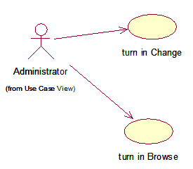

事件流

基本流
1.管理员打开消费积分管理页面

上缴情况浏览
2.打开上缴情况浏览页面
3.返回页面

上缴情况修改
4.打开上缴情况修改页面
5.输入上缴情况过滤条件
6.返回页面

备选流
无

特殊需求
无

前置条件
管理员登录七彩云管理系统

后置条件
无

扩展点
无

<积分消费管理>

简要说明
会员积分消费对应实体店消费和网站兑换等.积分可以兑换礼品或者提现,也可以查看和修改积分的消费情况
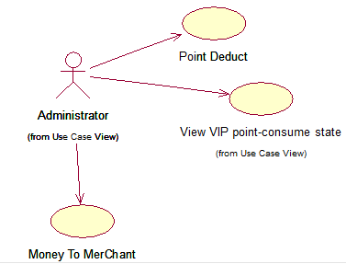

事件流

基本流

打开积分消费管理页面

查看会员积分消费状态

打开查看会员积分消费状态页面

输入过滤条件

返回页面

资金下发

打开资金下发页面

输入需要下发的资金数量

返回页面

积分划扣

打开积分划扣页面

输入划扣的积分数

返回页面

备选流
无

特殊需求
无

前置条件
管理员登录七彩云管理系统

后置条件
无

扩展点
无

<广告位管理>

简要说明
管理网页中各个广告栏的广告内容
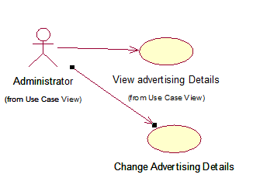

事件流

基本流

打开广告位管理页面

查看广告内容

打开查看广告内容页面

输入内容筛选条件

返回页面

修改广告内容

打开修改广告内容页面

输入需要修改的内容

返回页面

备选流
无

特殊需求
1.广告商已接入七彩云平台

前置条件
1.管理员登入七彩云综合管理系统
2.广告位置已确定

后置条件
无

扩展点
无

<联盟新闻发布>

简要说明
站内联盟新闻维护,新闻在首页中滚动展示
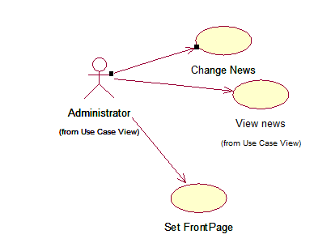

事件流

基本流

管理员打开联盟新闻发布页面

查看新闻

打开查看新闻页面

输入过滤条件

返回页面

设置首页

打开设置首页页面

输入对应数据

返回页面

修改新闻

打开修改新闻页面

输入需要修改的数据

返回页面

备选流
无

特殊需求
1.新闻资料
2.新闻位置

前置条件
1.管理员登入七彩云综合管理系统
2.新闻位置确定

后置条件
无

扩展点
无

<站内消息处理>

简要说明
查看站内已接收和已发出的信息,回复已接收信息
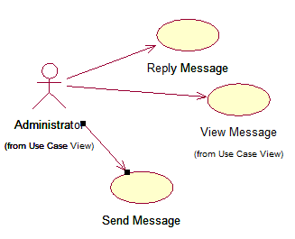

事件流

基本流

管理员打开消费统计页面

查看信息

打开查看信息页面

输入过滤条件

返回页面

发送信息

打开发送信息页面

输入需要发送的信息内容

返回页面

回复信息

打开信息回复页面

浏览对方发送的信息

回复信息

返回页面

备选流
无

特殊需求
无

前置条件
1.管理员登入七彩云综合管理系统
2.对于回复信息,需要先收到商家发送的信息

后置条件
无

扩展点
无

<基础信息维护>

简要说明
基础信息维护包括商家行业类型维护,地区维护,会员卡类型维护,积分礼品兑换信息维护.
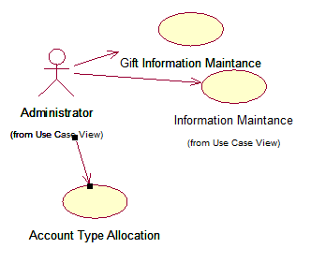

事件流

基本流

管理员打开基础信息维护页面

信息维护

打开信息维护页面

输入需要维护的内容

返回页面

账号类型分配

打开账号类型分配 页面

分配账号类型

返回页面

级联关系维护

打开级联关系页面

输入需要维护的内容

返回页面

礼品信息维护

打开礼品信息维护

输入维护信息

返回页面

备选流
无

特殊需求
无

前置条件
1.管理员登入七彩云综合管理系统
2.确定会员和商家的省市区信息

后置条件
无

扩展点
无

